TRƯỜNG ĐẠI HỌC TRẦN ĐẠI NGHĨA

**KHOA CÔNG NGHỆ THÔNG TIN**



**XÂY DỰNG PHẦN MỀM QUẢN LÝ QUÁN CAFE**

ĐỒ ÁN MÔN HỌC

**ĐỒ ÁN CHUYÊN NGÀNH**

**TP. HỒ CHÍ MINH, THÁNG 10 NĂM 2017**

TRƯỜNG ĐẠI HỌC TRẦN ĐẠI NGHĨA

**KHOA CÔNG NGHỆ THÔNG TIN**

**ĐỒ ÁN MÔN HỌC**

**ĐỒ ÁN CHUYÊN NGÀNH**

**Đề tài:**

**XÂY DỰNG PHẦN MỀM QUẢN LÝ QUÁN CAFE**

Sinh viên thực hiện : **THIỀU SỸ TÙNG**

**ĐỖ THANH TÙNG**

Lớp : **14DDS04031**

Giáo viên hướng dẫn: **ThS.Ngô Thị Ngọc Thắm**

**TP. HỒ CHÍ MINH, THÁNG 10 NĂM 2017**

**MỤC LỤC**

CHƯƠNG I. KHẢO SÁT 2

1. Khảo sát hiện trạng 2

1.1. Hiện trạng tổ chức 2

1.2. Hiện trạng nghiệp vụ 4

1.3. Hiện trạng tin học 6

1.4. Biểu mẫu 7

2. Xác định yêu cầu 11

2.1 Xác định yêu cầu chức năng 11

2.2 Xác định yêu cầu phi chức năng 12

CHƯƠNG II. MÔ HÌNH HÓA NGHIỆP VỤ 13

1. Mô hình hóa biểu đồ chức năng (use case). 13

1.1. Xác định tác nhân. 13

1.2. Xác định các thừa tác viên (worker). 13

1.3. Xác định các chức năng (use case). 13

1.4. Sơ đồ use case. 13

2. Mô hình hóa biểu đồ hoạt động (Activity Diagram) 25

3. Mô hình hóa biểu đồ tuần tự (Squence Diagram) 30

CHƯƠNG III. XÂY DỰNG MÔ HÌNH LỚP 35

1. Xác định các lớp đối tượng 35

2. Xác định mối liên hệ giữa các lớp. 35

2.1 Xác định mối kết hợp Association 35

2.2. Xác định lớp kết hợp 38

3. Xác định thuộc tính và phương thức của lớp 39

3.1. Xác định thuộc tính. 39

3.2. Xác định phuong thức 43

CHƯƠNG IV: THIẾT KẾ USECASE 48

1. Chuyển đổi đối tượng sang mô hình quan hệ 48

1.1. Chuyển đổi lớp-bảng 48

1.2. Chuyển đổi mối liên kết 51

CHƯƠNG V: GIAO DIỆN PHẦN MỀM 53

1. Thiết kế giao diện 53

**MỞ ĐẦU**

Xã hội ngày càng phát triển cuộc sống con người mỗi lúc được cải thiện hơn do nhu cầu sống, làm việc và giải trí của con người ngày càng tăng cao. Để đáp ứng nhu cầu đó của xã hội, nhiều công nghệ tiên tiến mới ra đời, và con người đã áp dụng nó trong cuộc sống một cách hiệu quả nhất.

Nói đến công nghệ thông tin là nói đến sự tiện lợi và nhanh chóng của những lợi ích mà nó đem lại cho con người. Nó trở thành một phần không thể thiếu trong cuộc sống. Công nghệ có thể thay thế ta làm những việc mà con người chưa làm được và giúp ta giải quyết những vấn đề đau đầu nhất như tính toán những con số lớn và lưu trữ dữ liệu khổng lồ một cách dễ dàng.

Trước sự phát triển không ngừng của các loại hình dịch vụ , đặc biệt là sau khi gia nhập WTO các loại hình dịch vụ ngày càng phát triển. Một trong những dịch vụ đó là dịch vụ giải khát cà phê. Cũng chính điều này đã làm nảy sinh nhiều vấn đề trong công tác quản lý tại các quán cà phê.

Từ nhu cầu đó nhóm em đã quyết định xây dựng phần mềm quản lý quán cà phê để giải quyết vấn đề trong công tác quản lý tại các quán cà phê.

# **CHƯƠNG I. KHẢO SÁT**

* 1. **Khảo sát hiện trạng**
  2. **Hiện trạng tổ chức**
* Phỏng vấn:
* Phiếu trắc nghiệm câu hỏi:

Câu 1: Chức vụ của anh (chị) là gì?

* Quản lý.
* Nhân viên.
* Kế toán.
* Đáp án khác.

Câu 2: Quán của anh (chị) có bộ phận bảo vệ không?

* Có.
* Không.

Câu 3: Quán của anh (chị) có bộ phận kế toán không?

* Có.
* Không.

Câu 4: Có bao nhiêu nhân viên phục vụ?

* 2.
* 3.
* 4.
* Số khác.

Câu 5: Nhân viên pha chế có thể kiêm làm nhân viên phục vụ không?

* Có.
* Không.
* Lập lịch phỏng vấn:

|  |  |  |
| --- | --- | --- |
| **Người phỏng vấn:** Thiều Sỹ Tùng | **Người được phỏng vấn:** Trần Thị Trà | Ngày: 31/10/2017 |
| **Câu hỏi** | **Trả lời** | **Thời gian** |
| 1. Cơ cầu tổ chức của quán chị như thế nào, có theo khuôn mẫu chung hay không? | Có, chúng tôi tổ chức quản lý nhân viên theo một cơ cấu gần như phổ biến hiện nay. Tổ chức chia làm 3 bộ phận kế toán hay còn gọi là thu ngân, bộ phận phục vụ, bộ phận pha chế (kiêm bộ phận phục vụ) và bộ phận quản lý. | 1-2p |
| 1. Như chị đã nói ở trên, bộ phận pha chế kiêm luôn bộ phận phục vụ là như thế nào? | Có nghĩa là ở bộ phận pha chế, nhân viên pha chế có thể đồng thời làm nhân viên phục vụ. | 1-2p |
| 1. Như tôi được biết, quán của anh chị có thêm cả bảo vệ của quán, chị nghĩ thế nào nếu tôi đưa thêm cả việc quản lý cả bảo vệ vào trong phần mềm? | Tôi nghĩ việc đó là không cần thiết. | 2-3p |

* Cơ cấu tổ chức của quán:

Thủ kho

Phục vụ

Kế toán

Quản lý

* 1. **Hiện trạng nghiệp vụ**
* Phỏng vấn:
* Lập lịch phỏng vấn:

|  |  |  |
| --- | --- | --- |
| **Người phỏng vấn:** Đỗ Thanh Tùng | **Người được phỏng vấn:** Nguyễn Thị Tâm | Ngày: 31/10/2017 |
| **Câu hỏi** | **Trả lời** | **Thời gian** |
| 1. Chức năng chính của quán chị là gì? | Bán đồ ăn, nước uống cho khách và thu tiền lại từ khách. | 1-2p |
| 1. Ngoài những chức năng chính trên, quán chị còn có thê những chức năng nào khác không? | * Quản lý tiền lương, số công của nhân viên * Bổ sung nguyên liệu, loại bỏ những nguyên liệu hư hỏng hay đã hết hạn sử dụng * Chấm công cho nhân viên | 2-4p |
| 1. Chị có thể chia sẻ về quy trình chuyển bàn, gộp bàn được không? | * Tất nhiên rồi, về quá trình chuyển bàn thì sau khi khách có nhu cầu đổi bàn, thì quán sẽ chuyển đổi trạng thái của hai bàn ăn cho nhau… mọi đồ dùng cũng như như thức ăn hay tiền hóa đơn sẽ được chuyển đổi giữa hai bàn. * Còn về viêc gộp bàn, nếu khách có nhu cầu được gộp nhiều bàn lại với nhau thì quán sẽ cộng dồn trạng thái của các bàn cần gộp như đồ dùng thức ăn lẫn tiền thanh toán của các bàn lại thành một. | 5-7p |
| 1. Chị muốn phần mềm sẽ quán lý những chức năng gì ? | * Quản lý được danh sách các món ăn, các món ăn này thuộc loại thức ăn hay thức uống * Quản lý được bàn ăn, xử lý được việc chuyển và gộp bàn khi khách có yêu cầu * Lưu trữ thông tin của nhân viên, đồng thời lưu lại các ngày công và tính lương cho nhân viên. * Thống kê doanh thu theo ngày, theo tháng | 6-8p |
| 1. Về việc tính lương cho nhân viên, quán chị có chế độ đãi ngộ cho nhân viên hay tiền thưởng không ? | Tiền lương nhân viên sẽ được tính theo số ngày công, còn tiền thưởng thì còn phụ thuộc vào doanh thu của quán và thái độ làm việc của nhân viên mà chúng tôi sẽ đưa ra mức đãi ngộ khác nhau. | 3-5p |
| 1. Menu của quán có đa dạng để phục vụ khách hàng hay không ? Gồm những danh mục gì ? | Có. Ngoài phục vụ các loại đồ uống như café, nước trái cây, sinh tố… thì quán chúng tôi còn phục vụ thêm cả các loại rượu bia, cocktail, các loại kem và các món ăn nhằm đáp ứng như cầu của khách hàng. | 3-5p |
| 1. Công việc của kế toán là gì ? | Kế toán có nhiệm vụ sử dụng phần mềm để quản lý việc thanh toán hóa đơn, kiểm tra các loại món ăn và thống kê doanh thu. | 2-3p |
| 1. Dữ liệu thu chi của quán sẽ được lưu ở đâu và sẽ được kiểm tra vào thời gian nào? | Mọi dữ liệu thu chi của quán, chúng tôi đều lưu tại một máy tính riêng và hàng tháng tôi sẽ yêu cầu kế toán lập báo cáo doanh thu. | 1-2p |
| 1. Trong quá trình thanh toán, dữ liệu trong hóa đơn có được lưu trữ lại hay không? | Có, tất cả dữ liệu hóa đơn sẽ được lưu trữ lại để đối chiếu doanh thu bán ra trong một ngày hay sai sót của nhân viên hay của máy. | 2-3p |

* Nghiệp vụ:
* Quản lý món ăn
* Quản lý loại món ăn
* Quản lý bàn ăn
* Quản lý tài khoản
* Quản lý nhân viên
* Quản lý xuất hàng
* Quản lý nhập hàng
* Quản lý lương nhân viên
* Quản lý chấm công
* Thống kê
* Thống kê doanh thu
* Thống kê phiếu nhập
* Thống kê tồn kho
* Thống kê phiếu xuất
  1. **Hiện trạng tin học**
* Phỏng vấn:
* Phiếu trắc nghiệm câu hỏi:

Câu 1: Thư viện của anh/chị có tất cả bao nhiêu máy tính?

* 1.
* 2.
* 3.
* 4.
* Khác.

Câu 2:Khả năng hiểu biết về sử dụng công cụ tin học của anh/chị?

* Bằng A.
* Bằng B.
* Khác (nêu rõ).

Câu 3: Trước đó, trong công việc anh/chị từng sử dụng phần mềm quản lý nào chưa?

* Đã từng(xin vui lòng cho biết tên).
* Chưa bao giờ.

Câu 4:Nếu chọn “Đã từng” ở mục 3, theo kinh nghiệm sử dụng của anh/chị nhược điểm gì của phần mềm đó đòi hỏi chúng ta phải cải tiến thay thế phần mềm mới?

* Giao diện không hợp mỹ quan, gây khó chịu cho người dùng.
* Tính năng ít, không hỗ trợ được nhiều cho người dùng.
* Yêu cầu trình độ tin học cao, gây khó khăn cho người dùng.
* Phầm mềm nặng, chạy chậm, yêu cầu điều kiện cơ sở hạ tầng cao.
* Khác (nêu rõ).
* Lập lịch phỏng vấn:

|  |  |  |
| --- | --- | --- |
| **Người phỏng vấn:** Phạm Lê Long Phú | **Người được phỏng vấn:** Trần Thị Trà | Ngày: 31/10/2017 |
| **Câu hỏi** | **Trả lời** | **Thời gian** |
| * Máy tính của quán chị sử dụng hệ điều hành gì? Cấu hình ra sao? | Hệ điều hành Window7, cấu hình thì tôi không nắm rõ. | 1-2p |
| * Ý kiến đóng góp, kỳ vọng của anh chị về phần mềm mới? | Mong rằng phần mềm mới sẽ có giao diện dễ sử dụng, phần mềm nhẹ khiến máy tính có thể hoạt động mượt mà hơn. | 3-5p |

* Quan sát trưc tiếp:

Quán gồm 2 máy tính, 1 máy dành cho kế toán và 1 máy dành cho quản lý. Máy tính sử dụng window 7, cấu hình máy hơi yếu, nhân viên trình độ tin học tốt.

* Cần thiết kế phần mềm nhẹ, giao diện thân thiện với người dùng.
  1. **Biểu mẫu**

1. **Hóa đơn thanh toán**

**HÓA ĐƠN THANH TOÁN**

Mã số:. . . . . . . .

Bàn số: Tên nhân viên:

|  |  |  |  |
| --- | --- | --- | --- |
| **Tên món** | **Số lượng** | **Đơn giá** | **Thành tiền** |
|  |  |  |  |
|  |  |  |  |
|  |  |  |  |
|  |  |  |  |
|  |  |  |  |
|  |  |  |  |

*Ngày. . .tháng. . ..năm 201...*

Hình 1.1. Biểu mẫu hóa đơn thanh toán.

1. **Phiếu nhập**

**PHIẾU NHẬP**

Mã phiếu nhập: Nhân viên nhập:

|  |  |  |  |  |  |  |  |
| --- | --- | --- | --- | --- | --- | --- | --- |
| **Mã hàng nhập** | **Tên hàng nhập** | **Số lượng nhập** | **Giá** | **Ngày nhập** | **Tên NCC** | **Lý do nhập** | **Ghi chú** |
|  |  |  |  |  |  |  |  |
|  |  |  |  |  |  |  |  |
|  |  |  |  |  |  |  |  |
|  |  |  |  |  |  |  |  |
|  |  |  |  |  |  |  |  |
|  |  |  |  |  |  |  |  |

*Ngày. . .tháng. . ..năm 201...*

Hình 1.2. Biễu mẫu phiếu nhập.

1. **Phiếu xuất**

**PHIẾU XUẤT**

Mã phiếu xuất: Nhân viên xuất:

|  |  |  |  |  |  |
| --- | --- | --- | --- | --- | --- |
| **Mã hàng xuất** | **Tên hàng xuất** | **Số lượng xuất** | **Ngày xuất** | **Lý do xuất** | **Ghi chú** |
|  |  |  |  |  |  |
|  |  |  |  |  |  |
|  |  |  |  |  |  |
|  |  |  |  |  |  |
|  |  |  |  |  |  |
|  |  |  |  |  |  |

*Ngày. . .tháng. . ..năm 201...*

Hình 1.3. Biểu mẫu phiếu xuất.

1. **Thống kê doanh thu**

**THỐNG KÊ DOANH THU**

Mã phiếu:

|  |  |  |  |  |
| --- | --- | --- | --- | --- |
| **Tên bàn** | **Ngày vào** | **Ngày ra** | **Giảm giá** | **Tổng tiền** |
|  |  |  |  |  |
|  |  |  |  |  |
|  |  |  |  |  |
|  |  |  |  |  |
|  |  |  |  |  |
|  |  |  |  |  |

*Ngày. . .tháng. . ..năm 201...*

Hình 1.4. Biễu mẫu thống kê doanh thu.

1. **Thống kê phiếu nhập**

**THỐNG KÊ PHIẾU NHẬP**

Mã phiếu:

|  |  |  |  |  |  |  |
| --- | --- | --- | --- | --- | --- | --- |
| **Mã hàng nhập** | **Tên hàng nhập** | **Số lượng nhập** | **Giá** | **Ngày nhập** | **Tên NCC** | **Tổng tiền** |
|  |  |  |  |  |  |  |
|  |  |  |  |  |  |  |
|  |  |  |  |  |  |  |
|  |  |  |  |  |  |  |
|  |  |  |  |  |  |  |
|  |  |  |  |  |  |  |

*Ngày. . .tháng. . ..năm 201...*

Hình 1.6. Biểu mẫu thống kê phiếu nhập.

1. **Thống kê tồn kho**

**THỐNG KÊ TỒN KHO**

Mã phiếu:

|  |  |  |  |
| --- | --- | --- | --- |
| **Mã hàng** | **Tên hàng** | **Số lượng còn** | **Ghi chú** |
|  |  |  |  |
|  |  |  |  |
|  |  |  |  |
|  |  |  |  |
|  |  |  |  |
|  |  |  |  |

*Ngày. . .tháng. . ..năm 201...*

Hình 1.7. Biểu mẫu thống kê hàng tồn.

1. **Thống kê phiếu xuất**

**THỐNG KÊ PHIẾU XUẤT**

Mã phiếu:

|  |  |  |  |
| --- | --- | --- | --- |
| **Mã hàng xuất** | **Tên hàng xuất** | **Số lượng xuất** | **Ngày xuất** |
|  |  |  |  |
|  |  |  |  |
|  |  |  |  |
|  |  |  |  |
|  |  |  |  |
|  |  |  |  |

*Ngày. . .tháng. . ..năm 201...*

Hình 1.8. Biểu mẫu thống kê phiếu xuất.

* 1. **Xác định yêu cầu**

1. **Xác định yêu cầu chức năng**

Từ những thông tin thu thập được khi khảo sát và phỏng vấn. Nhóm sẽ tổng hợp và xác định yêu cầu của khách hàng.

* Nhận đơn hàng
* Xuất đơn hàng
* Nhập kho
* Xuất kho
* Báo cáo hàng tồn
* Thêm nhân viên
* Xóa nhân viên
* Cập nhật nhân viên
* Tìm kiếm nhân viên
* Thống kê doanh thu
* Thống kê hàng tồn
* Thống kê phiếu nhập
* Thống kê phiếu xuất
* Bảng trách nhiệm yêu cầu:

|  |  |  |  |  |
| --- | --- | --- | --- | --- |
| STT | Chức năng | Người dùng | Phần mềm | Ghi chú |
| 1 | Nhận đơn hàng | Chọn món ăn theo bàn | Lưu thông tin của bàn và số món tương ứng |  |
| 2 | Xuất đơn hàng | Xuất hóa đơn và tính tổng tiền | Lưu thông tin tổng tiền và ngày của hóa đơn |  |
| 3 | Thêm nhân viên | Nhập thông tin nhân viên cần thêm | Lưu thông tin nhân viên mới thêm vào CSDL. | Chỉ quản lý mới có thể sử dụng |
| 4 | Tìm kiếm nhân viên | Chọn thông tin nhân viên cần tìm | Từ CSDL xuất ra thông tin | Chỉ quản lý mới có thể sử dụng |
| 5 | Sửa nhân viên | Nhập thông tin nhân viên cần sửa | Lưu thông tin nhân viên mới sửa vào CSDL. | Chỉ quản lý mới có thể sử dụng |
| 6 | Xóa nhân viên | Nhập thông tin nhân viên cần xóa | Lưu thông tin nhân viên mới xóa vào CSDL. | Chỉ quản lý mới có thể sử dụng |
| 7 | Thống kê doanh thu | Chọn ngày cần thống kê | Xuất ra thông tin các hóa đơn thanh toán |  |
| 8 | Thống kê phiếu nhập | Chọn ngày cần thống kê | Xuất ra thông tin các phiếu nhập |  |
| 9 | Thống kê phiếu xuất | Chọn ngày cần thống kê | Xuất ra thông tin các phiếu xuất |  |
| 10 | Thống kê tồn kho | Yêu cầu hệ thống thống kê | Xuất ra thông tin hàng tồn |  |
| 11 | Nhập hàng | Nhập thông tin danh sách hàng nhập | Lưu vào CSDL |  |
| 12 | Xuất hàng | Nhập thông tin danh sách hàng xuất | Lưu vào CSDL |  |
| 13 | Thêm, sửa, xóa hàng xuất | Nhập thông tin hàng xuất cần xử lý | Nhập thông tin và lưu vào CSDL. |  |
| 14 | Tìm kiếm hàng xuất | Chọn thông tin hàng xuất cần tìm kiếm | Từ CSDL xuất ra thông tin |  |
| 15 | Thanh toán | Nhập tên món ăn và loại món ăn và yêu cầu thanh toán | Tính tổng tiền và xuất hóa đơn |  |

1. **Xác định yêu cầu phi chức năng**

* Yêu cầu an toàn:
* Hệ thống có thể phục hồi thông tin về dữ liệu đã xóa, thông tin người dùng, và cũng có thể hủy vĩnh viễn chúng.
* Cho biết cách thức xóa,lí do và thông tin dữ liệu cần xóa.
* Yêu cầu về công nghệ

|  |  |  |  |
| --- | --- | --- | --- |
| STT | Yêu cầu | Mô tả chi tiết | Ghi chú |
| 1 | Dễ sửa lỗi | Xác định lỗi nhanh. | Khi sửa thì sửa 1 lỗi chức năng không ảnh hưởng tới các chức năng khác. |
| 2 | Dễ bảo trì | Thêm hoặc thay đổi chức năng mới nhanh. | Không ảnh hưởng tới các chức năng đã có. |
| 3 | Tái sử dụng | Xây dựng phần mềm quản lí mới nhanh phát triển từ phần mềm cũ. | Với cùng các yêu cầu nghiệp vụ. |
| 4 | Dễ thích ứng | Tức là khi đổi sang hệ quản trị mới hệ thống vẫn hoạt động tốt. | Vói cùng yêu cầu nghiệp vụ. |

**CHƯƠNG II. MÔ HÌNH HÓA NGHIỆP VỤ**

## **1. Mô hình hóa biểu đồ chức năng (use case).**

### **1.1. Xác định tác nhân.**

### **1.2. Xác định các thừa tác viên (worker).**

### **1.3. Xác định các chức năng (use case).**

### **1.4. Sơ đồ use case.**

**1.4.1. Sơ đồ use case tổng quát.**

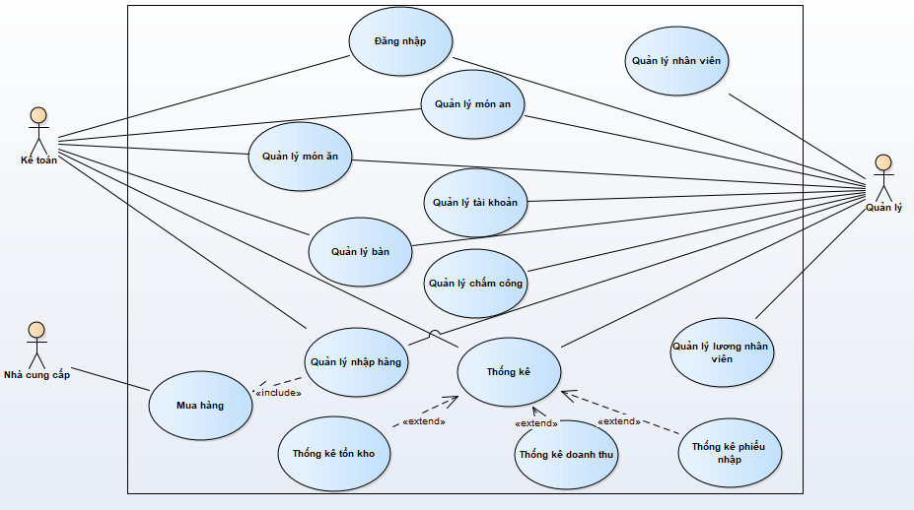

Hình 2.0. Sơ đồ user case tổng quát

**1.4.2. Sơ đồ đăng nhập.**

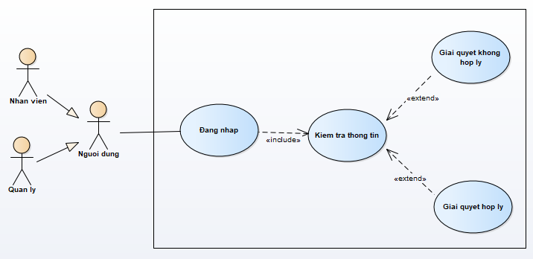

Hình 2.1. Sơ đồ use case đăng nhập

|  |  |
| --- | --- |
| **Use case** | **Nội dung** |
| Tên use case | Đăng nhập |
| Mô tả | Cho phép quản lý, nhân viên đăng nhập vào hệ thống để thực hiện chức năng chính. |
| Actor/Worker | Quản lý, nhân viên |
| Điều kiện kích hoạt | Khi quản lý, nhân viên chọn chức năng đăng nhập từ form đăng nhập |
| Tiền điều kiện | Phải có tài khoản trên hệ thống |
| Hậu điều kiện | Quản lý, nhân viên đăng nhập thành công |
| Luồng sự kiện chính | Hệ thống hiển thị màn hình đăng nhập.  Quản lý, nhân viên nhập usename và password  Hệ thống kiểm tra thông tin tài khoản  Hệ thống báo đăng nhập thành công nếu tài khoản chính xác  Kết thúc use case và đi đến use case mới |
| Luồng sự kiện phụ | Quản lý, nhân viên nhập sai tài khoản, mật khẩu hệ thống sẽ báo lỗi và yêu cầu nhập lại |

**1.4.3. Sơ đồ tài khoản**

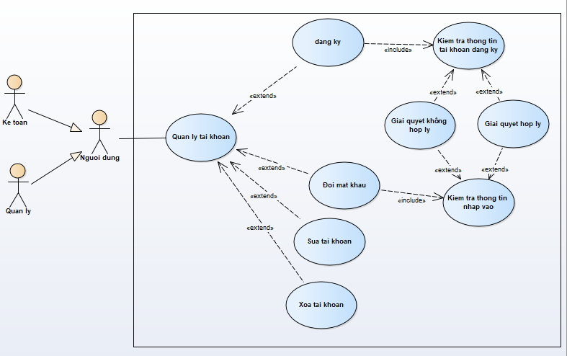

Hình 2.2. Sơ đồ use case tài khoản

|  |  |
| --- | --- |
| **Use case** | **Nội dung** |
| Tên use case | Tài khoản |
| Mô tả | Cho phép quản lý các tài khoản trong hệ thống |
| Actor/Worker | Quản lý, kế toán |
| Điều kiện kích hoạt | Khi chọn chức năng quản lý tài khoản ở giao diện chính của phần mềm |
| Tiền điều kiện | Phải có tài khoản trên hệ thống |
| Hậu điều kiện | Hiển thị form quản lý tài khoản và các chức năng tương ứng với loại tài khoản |
| Luồng sự kiện chính | Hệ thống hiển thị màn hình quản lý tài khoản.  Quản lý, kế toán thực thi các chức năng trong menu  Hệ thống kiểm tra thông tin các thao tác và thông tin nhập vào.  Hệ thống báo cập nhật dữ liệu thành công  Kết thúc use case |
| Luồng sự kiện phụ | Quản lý, kế toán nhập sai thông tin hệ thống sẽ báo lỗi và yêu cầu nhập lại |

**1.4.4. Sơ đồ nhân viên.**

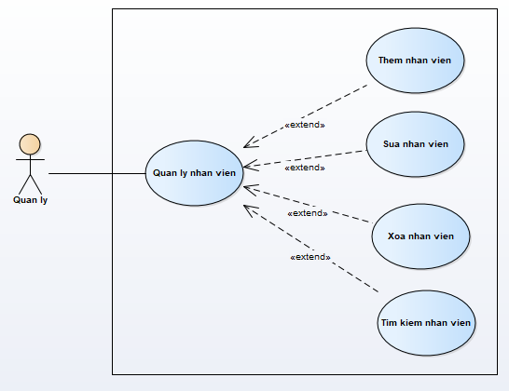

Hình 2.3. Sơ đồ use case nhân viên

|  |  |
| --- | --- |
| **Use case** | **Nội dung** |
| Tên use case | Nhân viên |
| Mô tả | Cho phép quản lý các nhân viên trong hệ thống |
| Actor/Worker | Quản lý |
| Điều kiện kích hoạt | Khi chọn chức năng quản lý nhân viên ở giao diện chính của phần mềm |
| Tiền điều kiện | Phải có tài khoản trên hệ thống |
| Hậu điều kiện | Hiển thị form quản lý nhân viên và các chức năng tương ứng. |
| Luồng sự kiện chính | Hệ thống hiển thị màn hình quản lý nhân viên.  Quản lý chọn các chức năng trong menu  Hệ thống kiểm tra thông tin các thao tác và thông tin nhập vào.  Hệ thống báo cập nhật dữ liệu thành công  Kết thúc use case |
| Luồng sự kiện phụ | Quản lý nhập sai thông tin hệ thống sẽ báo lỗi và yêu cầu nhập lại |

**1.4.5 Sơ đồ chấm công.**

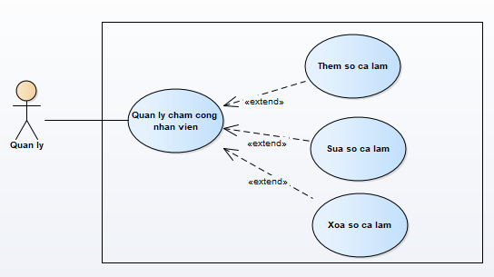

Hình 2.4. Sơ đồ use case chấm công

|  |  |
| --- | --- |
| **Use case** | **Nội dung** |
| Tên use case | Chấm công |
| Mô tả | Cho phép quản lý số ca làm của nhân viên trong hệ thống |
| Actor/Worker | Quản lý |
| Điều kiện kích hoạt | Khi chọn chức năng quản lý chấm công ở giao diện chính của phần mềm |
| Tiền điều kiện | Phải có tài khoản trên hệ thống |
| Hậu điều kiện | Hiển thị form quản lý chấm công và các chức năng tương ứng. |
| Luồng sự kiện chính | Hệ thống hiển thị màn hình quản lý chấm công.  Quản lý chọn các chức năng trong menu  Hệ thống kiểm tra thông tin các thao tác và thông tin nhập vào.  Hệ thống báo cập nhật dữ liệu thành công  Kết thúc use case |
| Luồng sự kiện phụ | Quản lý nhập sai thông tin hệ thống sẽ báo lỗi và yêu cầu nhập lại |

**1.4.6 Sơ đồ tính lương.**

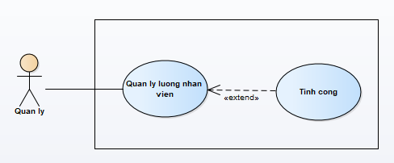

Hình 2.5. Sơ đồ use case tính lương

|  |  |
| --- | --- |
| **Use case** | **Nội dung** |
| Tên use case | Tính lương |
| Mô tả | Cho phép quản lý lương của nhân viên trong hệ thống |
| Actor/Worker | Quản lý |
| Điều kiện kích hoạt | Khi chọn chức năng quản lý tính lương ở giao diện chính của phần mềm |
| Tiền điều kiện | Phải có tài khoản trên hệ thống |
| Hậu điều kiện | Hiển thị form quản lý tính lương và các chức năng tương ứng. |
| Luồng sự kiện chính | Hệ thống hiển thị màn hình quản lý chấm công.  Quản lý chọn các chức năng trong menu  Hệ thống kiểm tra thông tin các thao tác và thông tin nhập vào.  Hệ thống báo cập nhật dữ liệu thành công  Kết thúc use case |
| Luồng sự kiện phụ | Quản lý nhập sai thông tin hệ thống sẽ báo lỗi và yêu cầu nhập lại |

**1.4.7 Sơ đồ quản lý bàn**

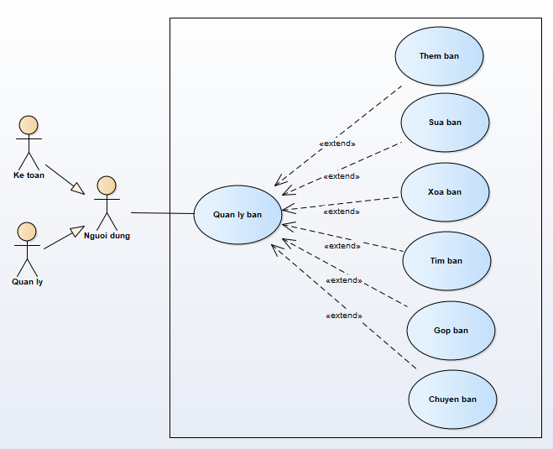

Hình 2.6. Sơ đồ use case quản lý bàn ăn

|  |  |
| --- | --- |
| **Use case** | **Nội dung** |
| Tên use case | Quản lý bàn |
| Mô tả | Cho phép quản bàn ăn trong hệ thống |
| Actor/Worker | Quản lý, kế toán |
| Điều kiện kích hoạt | Khi chọn chức năng quản lý tính lương ở giao diện chính của phần mềm |
| Tiền điều kiện | Phải có tài khoản trên hệ thống |
| Hậu điều kiện | Hiển thị form quản lý bàn ăn và các chức năng tương ứng. |
| Luồng sự kiện chính | Hệ thống hiển thị màn hình quản lý bàn ăn.  Quản lý chọn các chức năng trong menu  Hệ thống kiểm tra thông tin các thao tác và thông tin nhập vào.  Hệ thống báo cập nhật dữ liệu thành công  Kết thúc use case |
| Luồng sự kiện phụ | Quản lý nhập sai thông tin hệ thống sẽ báo lỗi và yêu cầu nhập lại |

**1.4.8 Sơ đồ loại món.**

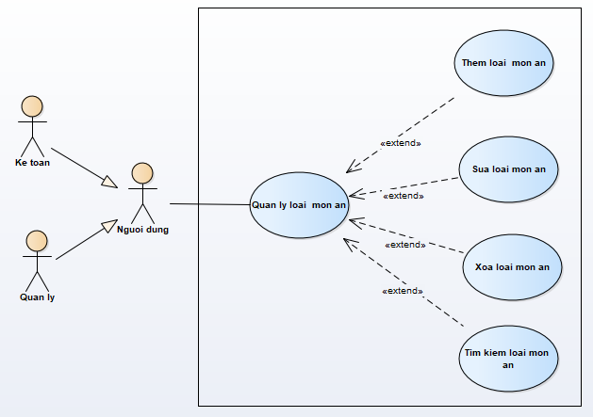

Hình 2.7. Sơ đồ use case quản lý món ăn

|  |  |
| --- | --- |
| **Use case** | **Nội dung** |
| Tên use case | Loại món |
| Mô tả | Cho phép quản lý các loại món ăn trong hệ thống |
| Actor/Worker | Quản lý, kế toán |
| Điều kiện kích hoạt | Khi quản lý chọn chức năng quản lý món ăn ở giao diện chính của phần mềm |
| Tiền điều kiện | Phải có tài khoản trên hệ thống |
| Hậu điều kiện | Hiển thị form quản lý tính lương và các chức năng tương ứng. |
| Luồng sự kiện chính | Hệ thống hiển thị màn hình quản lý loại món.  Quản lý chọn các chức năng trong menu  Hệ thống kiểm tra thông tin các thao tác và thông tin nhập vào.  Hệ thống báo cập nhật dữ liệu thành công  Kết thúc use case |
| Luồng sự kiện phụ | Quản lý nhập sai thông tin hệ thống sẽ báo lỗi và yêu cầu nhập lại |

**1.4.9. Sơ đồ quản lý nhập hàng**

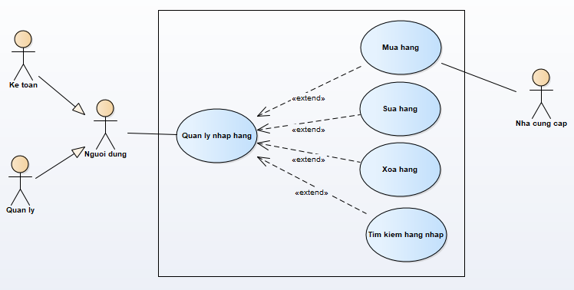

Hình 2.8. Sơ đồ use case quản lý nhập hàng

|  |  |
| --- | --- |
| **Use case** | **Nội dung** |
| Tên use case | Nhập hàng |
| Mô tả | Cho phép quản lý nhập các loại hàng ăn trong hệ thống |
| Actor/Worker | Quản lý, kế toán, nhà cung cấp |
| Điều kiện kích hoạt | Khi quản lý chọn chức năng quản lý nhập hàng ở giao diện chính của phần mềm |
| Tiền điều kiện | Phải có tài khoản trên hệ thống |
| Hậu điều kiện | Hiển thị form quản lý nhập hàng và các chức năng tương ứng. |
| Luồng sự kiện chính | Hệ thống hiển thị màn hình quản lý nhập hàng.  Quản lý chọn các chức năng trong menu  Hệ thống kiểm tra thông tin các thao tác và thông tin nhập vào.  Hệ thống báo cập nhật dữ liệu thành công  Kết thúc use case |
| Luồng sự kiện phụ | Quản lý nhập sai thông tin hệ thống sẽ báo lỗi và yêu cầu nhập lại |

**1.4.10 Sơ đồ thống kê**

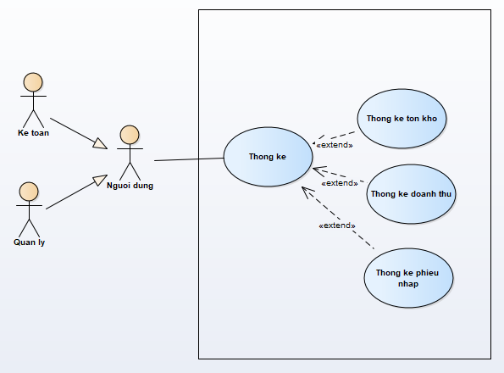

Hình 2.9. Sơ đồ use case thống kê

|  |  |
| --- | --- |
| **Use case** | **Nội dung** |
| Tên use case | Thống kê |
| Mô tả | Cho phép quản lý thống kê trong hệ thống |
| Actor/Worker | Quản lý, kế toán |
| Điều kiện kích hoạt | Khi quản lý chọn chức năng thống kê ở giao diện chính của phần mềm |
| Tiền điều kiện | Phải có tài khoản trên hệ thống |
| Hậu điều kiện | Hiển thị form thống kê và các chức năng tương ứng. |
| Luồng sự kiện chính | Hệ thống hiển thị màn hình quản lý thống kê.  Quản lý chọn các chức năng trong menu  Hệ thống kiểm tra thông tin các thao tác và thông tin nhập vào.  Hệ thống báo cập nhật dữ liệu thành công  Kết thúc use case |
| Luồng sự kiện phụ | Quản lý nhập sai thông tin hệ thống sẽ báo lỗi và yêu cầu nhập lại |

**1.4.11. Sơ đồ use case loại món**

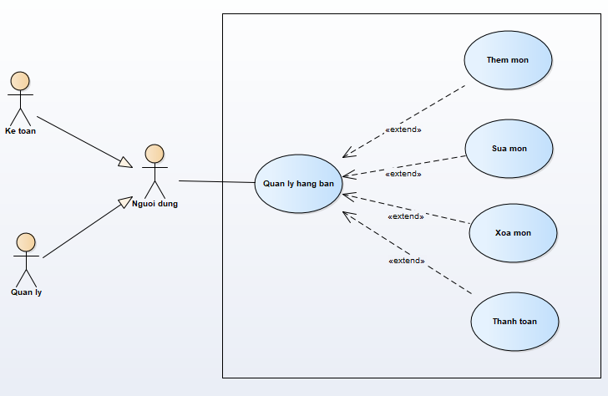

Hình 2.10. Sơ đồ use case loại món

|  |  |
| --- | --- |
| **Use case** | **Nội dung** |
| Tên use case | Loại món |
| Mô tả | Cho phép quản lý loại món trong hệ thống |
| Actor/Worker | Quản lý, kế toán |
| Điều kiện kích hoạt | Khi quản lý chọn chức năng quản lý loại món ở giao diện chính của phần mềm |
| Tiền điều kiện | Phải có tài khoản trên hệ thống |
| Hậu điều kiện | Hiển thị form quản lý loại món và các chức năng tương ứng. |
| Luồng sự kiện chính | Hệ thống hiển thị màn hình quản lý loại món.  Quản lý chọn các chức năng trong menu  Hệ thống kiểm tra thông tin các thao tác và thông tin nhập vào.  Hệ thống báo cập nhật dữ liệu thành công  Kết thúc use case |
| Luồng sự kiện phụ | Quản lý nhập sai thông tin hệ thống sẽ báo lỗi và yêu cầu nhập lại |

**1.4.12 Sơ đồ use case bán hàng**

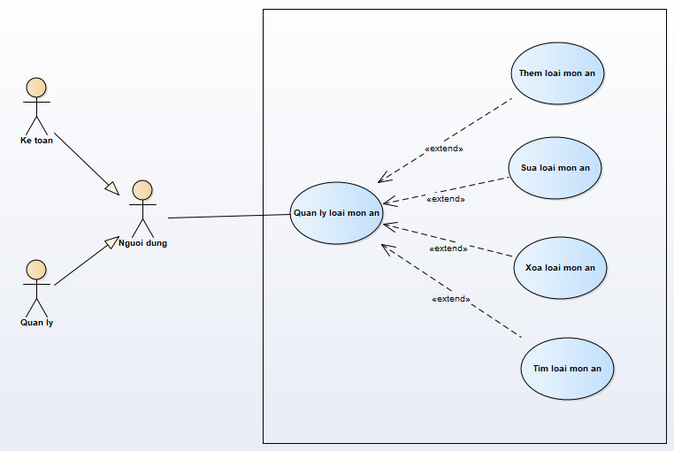

Hình 2.11. Sơ đồ use case bán hàng.

|  |  |
| --- | --- |
| **Use case** | **Nội dung** |
| Tên use case | Bán hàng |
| Mô tả | Cho phép quản lý bán hàng trong hệ thống |
| Actor/Worker | Quản lý, kế toán |
| Điều kiện kích hoạt | Khi quản lý chọn chức năng quản lý bán hàng ở giao diện chính của phần mềm |
| Tiền điều kiện | Phải có tài khoản trên hệ thống |
| Hậu điều kiện | Hiển thị form quản lý bán hàng và các chức năng tương ứng. |
| Luồng sự kiện chính | Hệ thống hiển thị màn hình quản lý bán hàng.  Quản lý chọn các chức năng trong menu  Hệ thống kiểm tra thông tin các thao tác và thông tin nhập vào.  Hệ thống báo cập nhật dữ liệu thành công  Kết thúc use case |
| Luồng sự kiện phụ | Quản lý nhập sai thông tin hệ thống sẽ báo lỗi và yêu cầu nhập lại |

## **2. Mô hình hóa biểu đồ hoạt động (Activity Diagram)**

**2.1. Sơ đồ hoạt động đăng nhập**

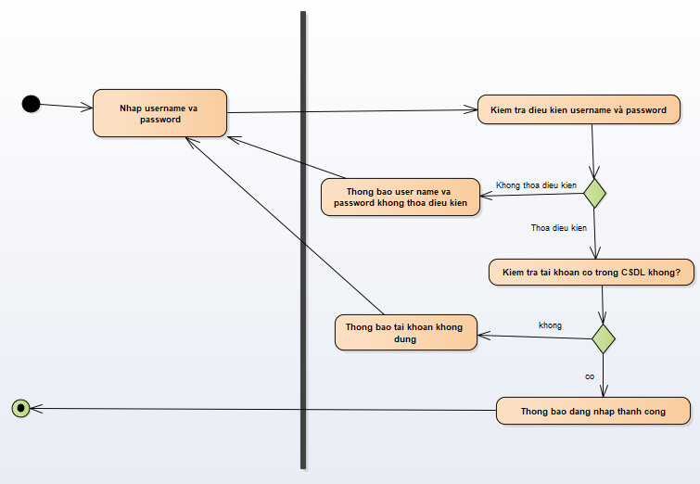Hình 2.12. Sơ đồ hoạt động đăng nhập

**2.2. Sơ đồ hoạt động đăng ký**

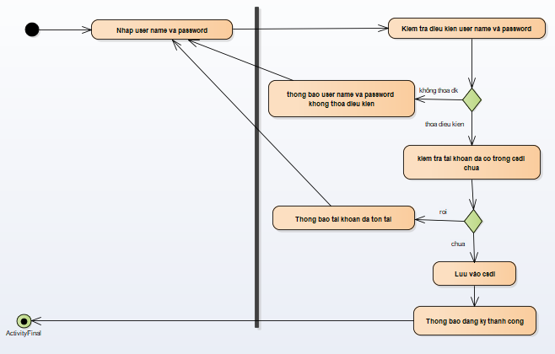

Hình 2.13. Sơ đồ hoạt động đăng ký

**2.3. Sơ đồ hoạt động thêm nhân viên.**

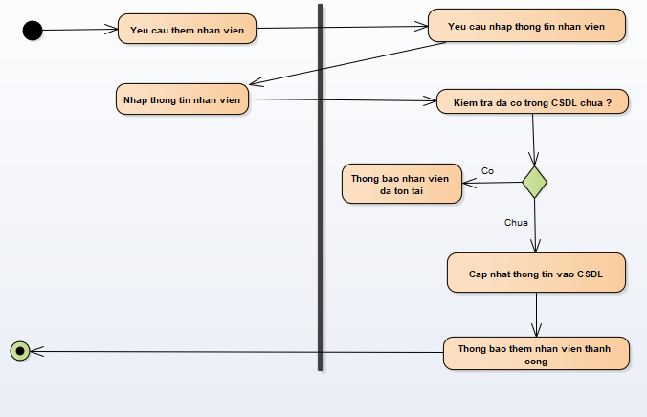Hình 2.14. Sơ đồ hoạt động thêm nhân viên

**2.4. Sơ đồ hoạt động sửa nhân viên**

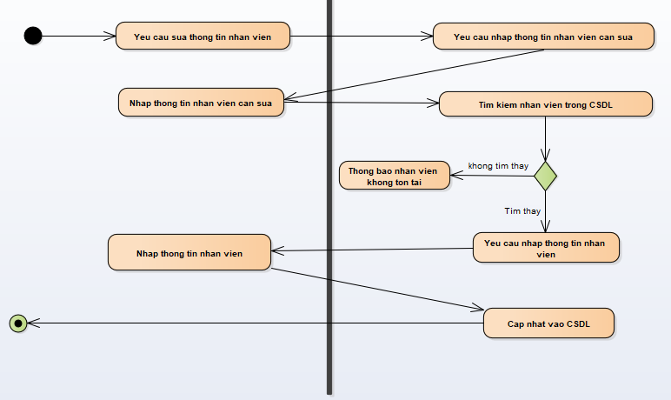

Hình 2.15. Sơ đồ hoạt động sửa nhân viên

**2.5. Sơ đồ hoạt động xóa nhân viên**

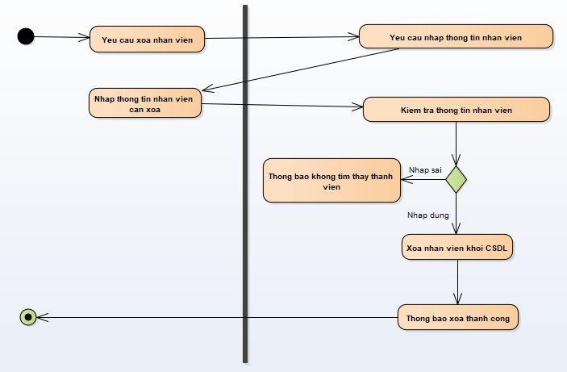

Hình 2.16. Sơ đồ hoạt động xóa nhân viên

**2.6. Sơ đồ hoạt động thêm món ăn**

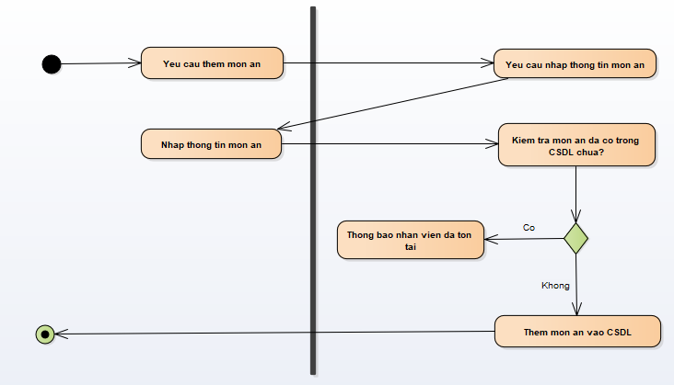

Hình 2.17. Sơ đồ hoạt động thêm món ăn

**2.7. Sơ đồ hoạt động sửa món ăn**

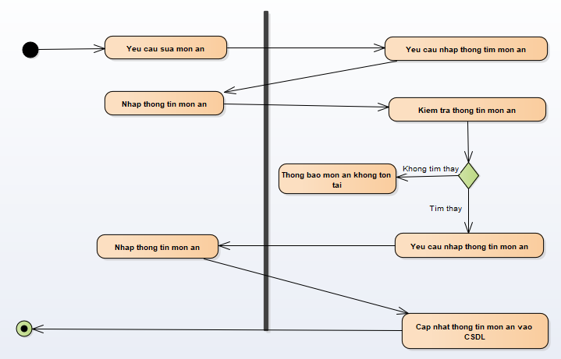

Hình 2.18. Sơ đồ hoạt động sửa món ăn

**2.8. Sơ đồ hoạt động xóa món ăn**

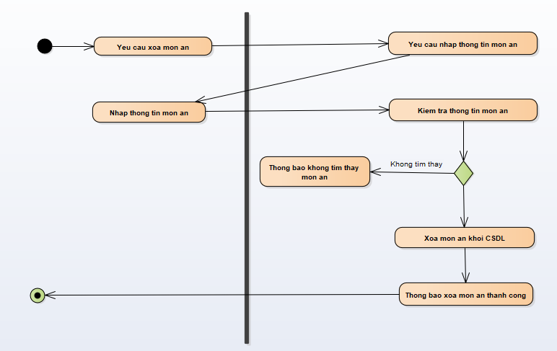

Hình 2.19. Sơ đồ hoạt động xóa món ăn

**2.9. Sơ đồ hoạt động tìm món ăn**

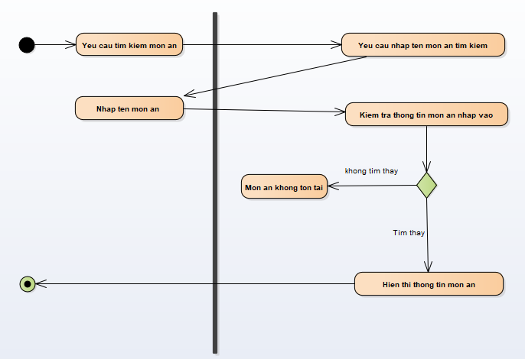Hình 2.20. Sơ đồ hoạt động tìm món ăn

**2.10. Sơ đồ hoạt động thống kê**

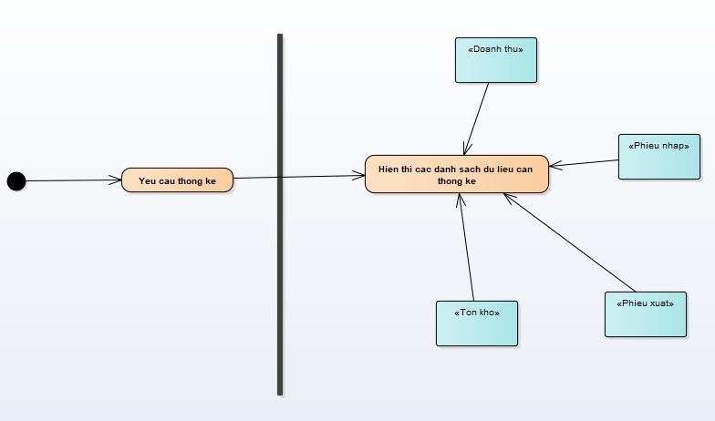

Hình 2.21. Sơ đồ hoạt động thống kê

## **3. Mô hình hóa biểu đồ tuần tự (Squence Diagram)**

**3.1. Sơ đồ tuần tự đăng nhập**

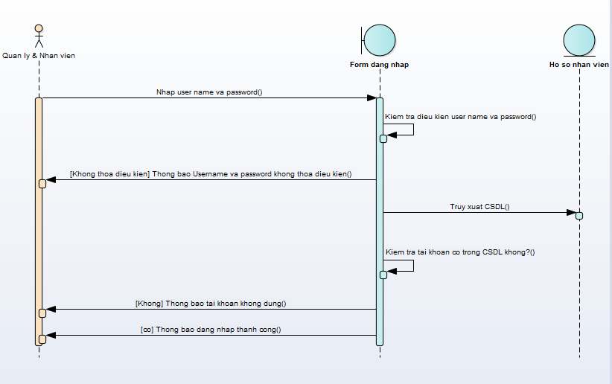

Hình 2.22. Sơ đồ tuần tự đăng nhập

**3.2. Sơ đồ tuần tự thêm nhân viên**

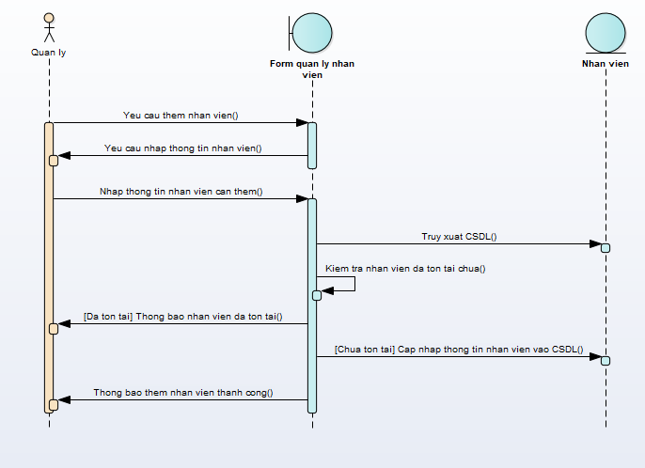 Hình 2.23. Sơ đồ tuần tự thêm nhân viên

**3.3. Sơ đồ tuần tự xóa nhân viên**

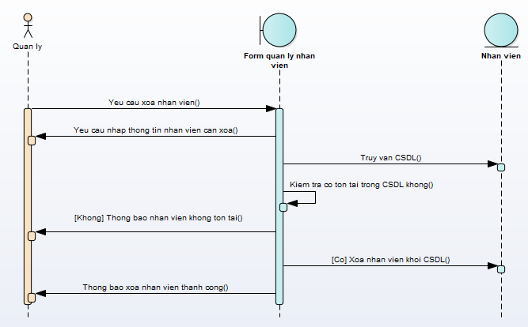Hình Hình 2.24. Sơ đồ tuần tự xóa nhân viên

**3.4. Sơ đồ tuần tự thêm món ăn**

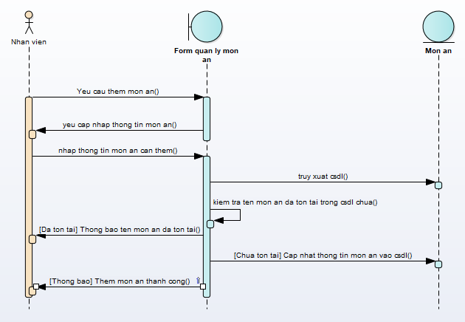

Hình 2.25. Sơ đồ tuần tự thêm món ăn

**3.5. Sơ đồ tuần tự sửa món ăn**

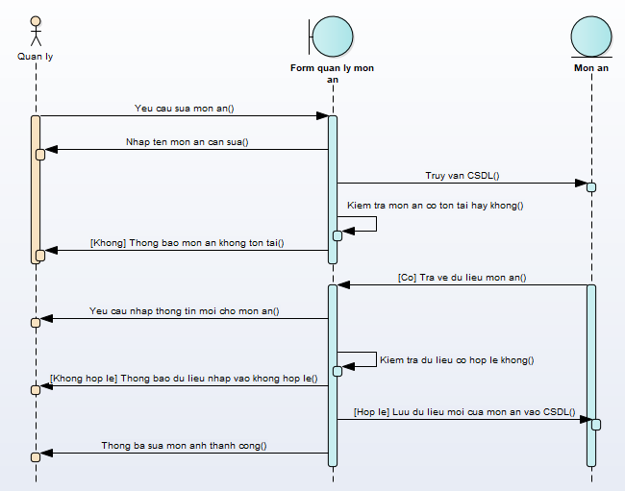

Hình 2.26. Sơ đồ tuần tự sửa món ăn

**3.6. Sơ đồ tuần tự xóa món ăn**

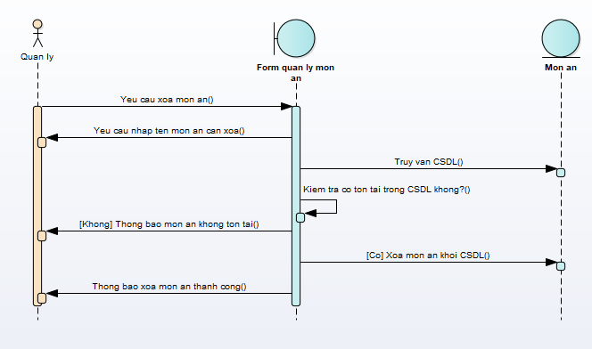

Hình 2.27. Sơ đồ tuần tự xóa món ăn

**3.7. Sơ đồ tuần tự tìm kiếm**

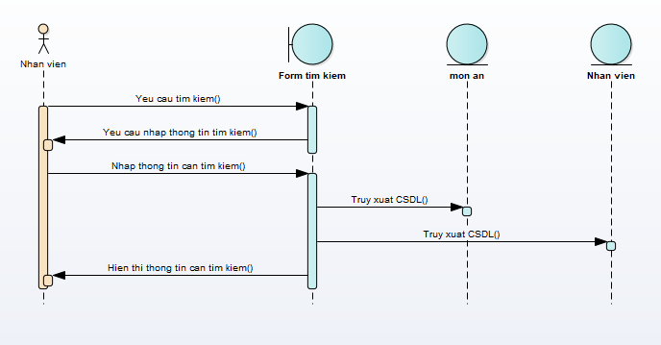

Hình 2.28. Sơ đồ tuần tự tìm kiếm

**3.8. Sơ đồ tuần tự thống kê**

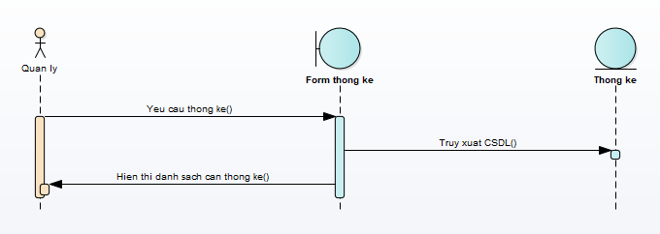

Hình 2.29. Sơ đồ tuần tự thống kê

# **CHƯƠNG III. XÂY DỰNG MÔ HÌNH LỚP**

## **1. Xác định các lớp đối tượng**

* **Chọn cách tiếp cận theo các lớp.**

- Phân loại các lớp của hệ thống dựa trên các mẫu chung.

* Các lớp khái niệm:

Bàn ăn

Tài khoản

Món ăn

Loại món

Loại hàng

Mặt hàng

* Các lớp sự kiện:

Phiếu nhập

Chi tiết phiếu nhập

Phiếu xuất

Chi tiết phiếu xuất

Chi tiết hóa đơn

Chấm công

Hóa đơn

* Các lớp tổ chức:

Nhà cung cấp

* Các lớp con người:

Nhân viên

## **2. Xác định mối liên hệ giữa các lớp.**

### **2.1 Xác định mối kết hợp Association**

**-** Các mẫu xác định mối kết hợp

+ Mối kết hợp sở hữu.

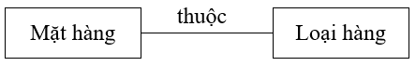

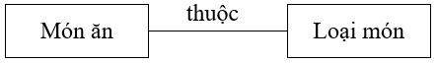

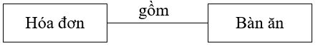

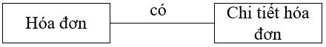

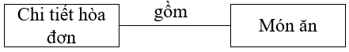

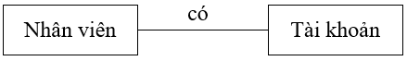

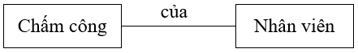

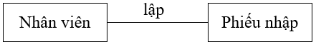

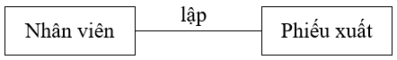

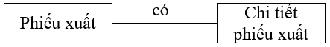

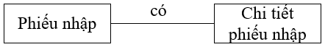

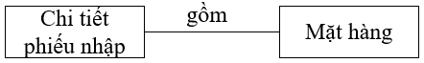

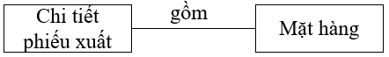

**+** Mối kết hợp thông tin liên lạc

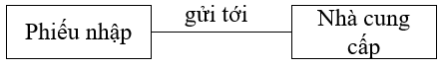

**-** Xác định bản số mối kết hợp

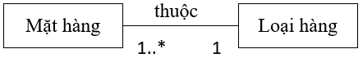

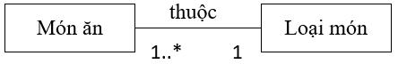

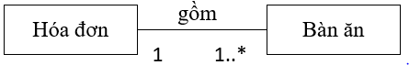

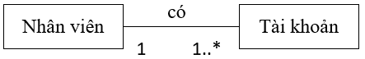

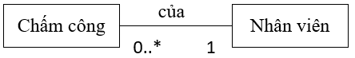

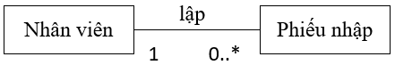

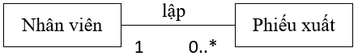

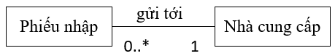

### **2.2. Xác định lớp kết hợp**

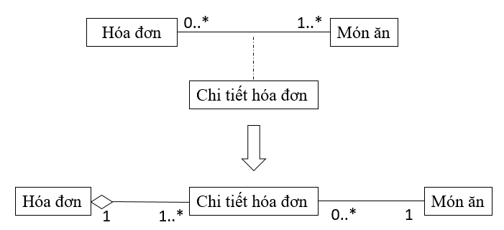

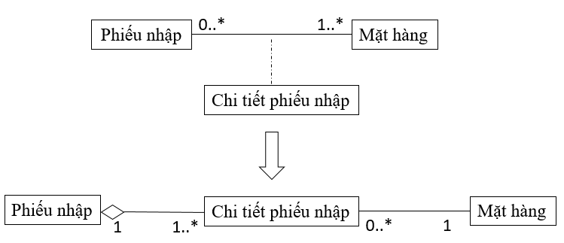

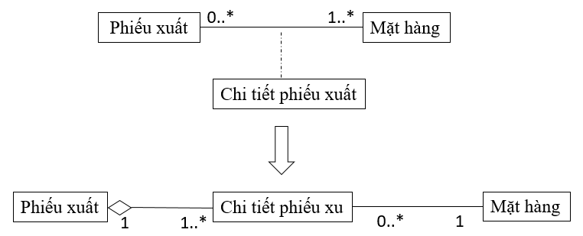

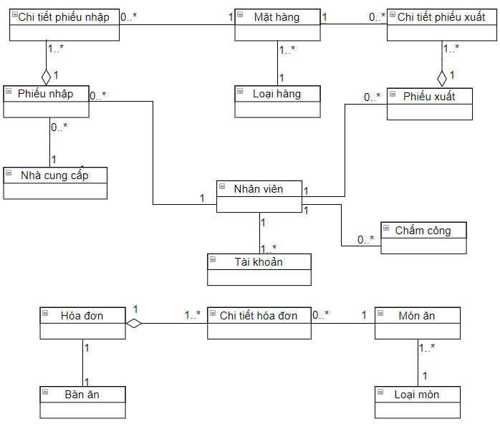

Hình 3.4. Tổng quát mối quan hệ giữa các lớp

## **3.** **Xác định thuộc tính và phương thức của lớp**

**3.1. Xác định thuộc tính.**

- Lớp tài khoản: Phân tích lần lượt các tất cả các use case có liên quan đến lớp tài khoản như đăng nhập, tài khoản. Các thuộc tính lớp tài khoản như sau:

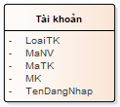

- Lớp nhân viên: Phân tích lần lượt các tất cả các use case có liên quan đến lớp tài khoản như nhân viên, chấm công, tính lương. Các thuộc tính lớp tài khoản như sau:

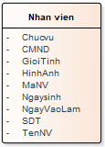

- Lớp chấm công: Phân tích lần lượt các tất cả các use case có liên quan đến lớp tài khoản như nhân viên, chấm công, tính lương. Các thuộc tính lớp tài khoản như sau:

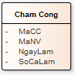

- Lớp phiếu nhập: Phân tích lần lượt các tất cả các use case có liên quan đến lớp tài khoản như quản lý nhập hàng. Các thuộc tính lớp tài khoản như sau:

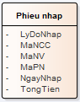

- Lớp chi tiết phiếu nhập: Phân tích lần lượt các tất cả các use case có liên quan đến lớp tài khoản như quản lý nhập hàng. Các thuộc tính lớp tài khoản như sau:

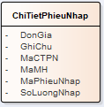

- Lớp nhà cung cấp: Phân tích lần lượt các tất cả các use case có liên quan đến lớp tài khoản như quản lý nhập hàng. Các thuộc tính lớp tài khoản như sau:

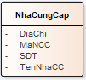

- Lớp mặt hàng: Phân tích lần lượt các tất cả các use case có liên quan đến lớp tài khoản như quản lý nhập hàng. Các thuộc tính lớp tài khoản như sau:

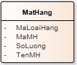

- Lớp phiếu xuất: Phân tích lần lượt các tất cả các use case có liên quan đến lớp tài khoản như quản lý món, quản lý nhập hàng. Các thuộc tính lớp tài khoản như sau:

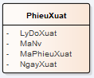

- Lớp chi tiết phiếu xuất: Phân tích lần lượt các tất cả các use case có liên quan đến lớp tài khoản như quản lý món, quản lý nhập hàng. Các thuộc tính lớp tài khoản như sau:

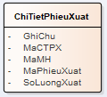

- Lớp bàn ăn: Phân tích lần lượt các tất cả các use case có liên quan đến lớp tài khoản như quản lý bàn. Các thuộc tính lớp tài khoản như sau:

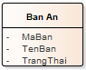

- Lớp món ăn: Phân tích lần lượt các tất cả các use case có liên quan đến lớp tài khoản như quản lý món ăn. Các thuộc tính lớp tài khoản như sau:

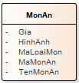

- Lớp loại món: Phân tích lần lượt các tất cả các use case có liên quan đến lớp tài khoản như quản lý loại món. Các thuộc tính lớp tài khoản như sau:

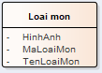

- Lớp hóa đơn: Phân tích lần lượt các tất cả các use case có liên quan đến lớp tài khoản như quản lý hóa đơn. Các thuộc tính lớp tài khoản như sau:

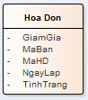

- Lớp chi tiết hóa đơn: Phân tích lần lượt các tất cả các use case có liên quan đến lớp tài khoản như quản lý chi tiết hóa đơn. Các thuộc tính lớp tài khoản như sau:

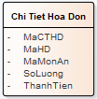

Sơ đồ:

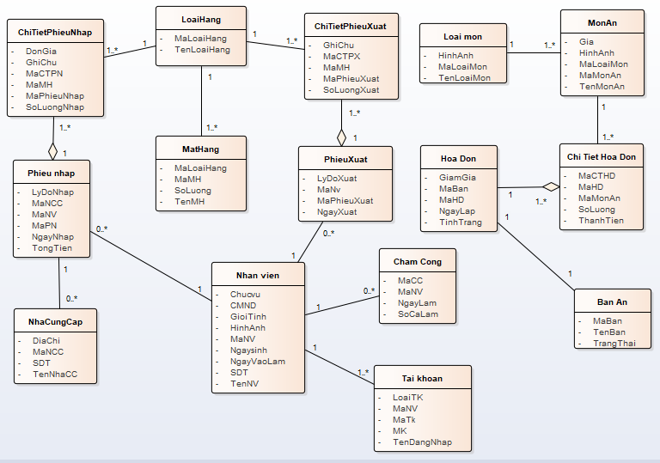

### **3.2. Xác định phuong thức**

- Từ sơ đồ tuần tự Đăng nhập, ta xác định được phương thức xác thực tài khoản() của lớp tài khoản.

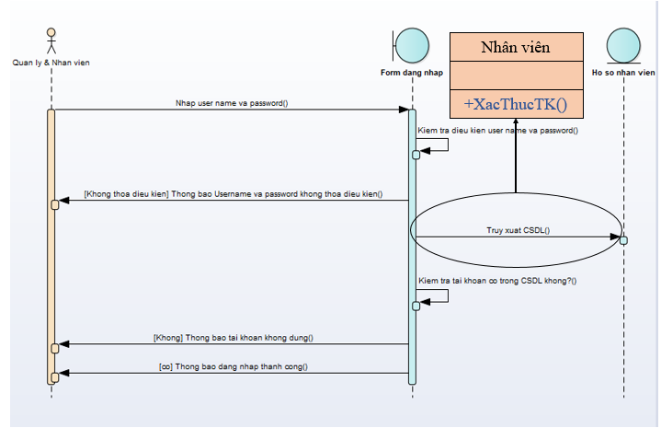

Hình 3.6 Phương thức xác thực tài khoản

- Từ sơ đồ tuần tự thêm nhân viên, ta xác định được phương thức thêm nhân viên() của lớp nhân viên.

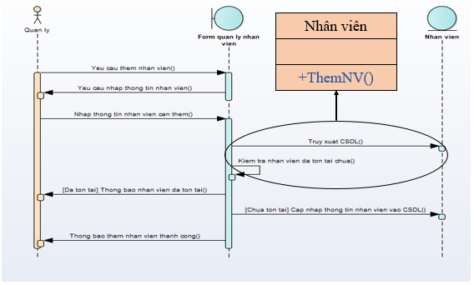

Hình 3.7. Phương thức thêm nhân viên

- Từ sơ đồ tuần tự xóa nhân viên, ta xác định được phương thức xóa nhân viên() của lớp nhân viên.

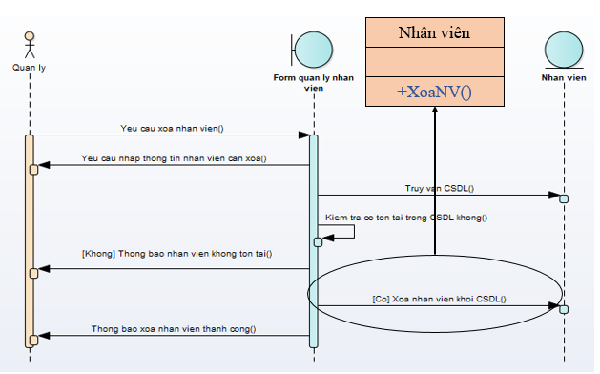

Hình 3.8. Phương thức xóa nhân viên

- Từ sơ đồ tuần từ Thêm món ăn, ta xác định được phương thức thêm món ăn() của lớp món ăn

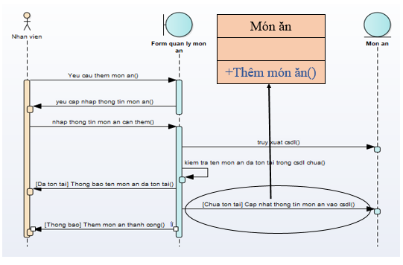

Hình 3.9. Phương thức thêm món ăn

- Từ sơ đồ tuần tự sửa món ăn, ta xác định được phương thức sửa món ăn() của lớp món ăn.

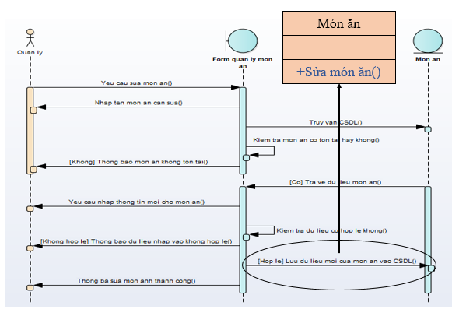

Hình 3.10. Phương thức sửa món ăn

- Từ sơ đồ tuần tự xóa món ăn, ta xác định được phương thức xóa món ăn () của lớp món ăn

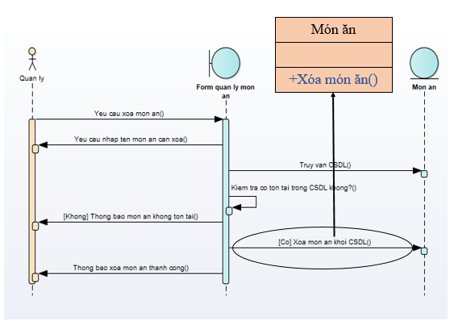

Hình 3.11. Phương thức xóa món ăn

- Từ sơ đồ tuần tự xóa món ăn, ta xác định được phương thức xóa món ăn() của lớp món ăn.

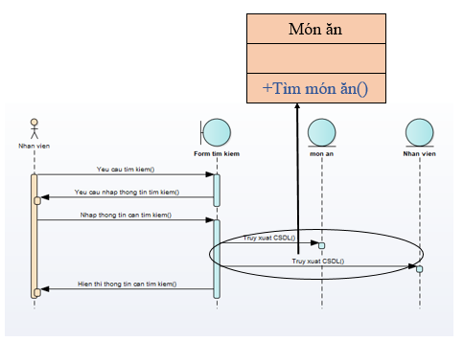

Hình 3.12. Phương thức tìm món ăn

- Từ sơ đồ tuần tự thống kê, ta xác định được phương thức thống kê () của lớp thống kê.

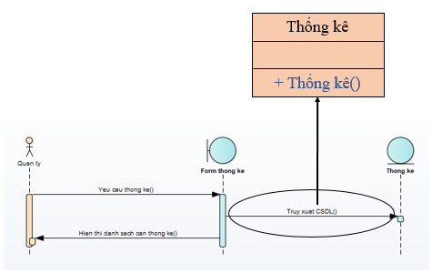

Hình 3.13. Phương thức thống kê

## **CHƯƠNG IV: THIẾT KẾ USECASE**

1. **Chuyển đổi đối tượng sang mô hình quan hệ**
   1. **Chuyển đổi lớp-bảng**

- Lớp tài khoản

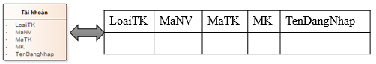

- Lớp nhân viên.

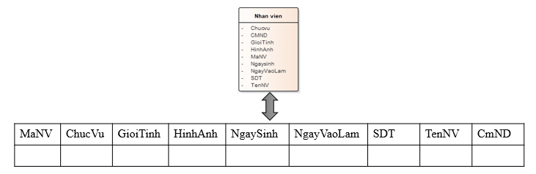

- Lớp chấm công

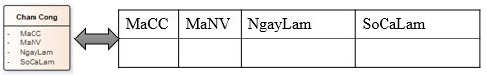

- Lớp phiếu nhập

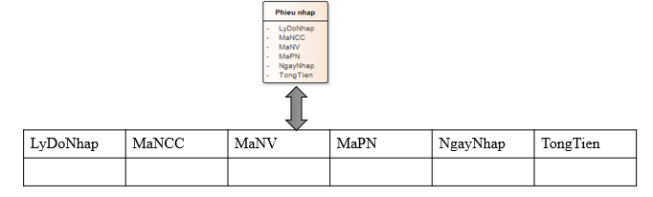

- Lớp chi tiết phiều nhâpk

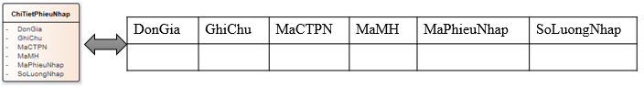

- Lớp nhà cung cấp.



- Lớp mặt hàng



- Lớp phiếu xuất



- Lớp chi tiết phiếu xuất

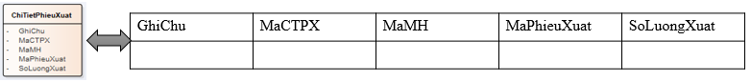

- Lớp bàn ăn



- Lớp món ăn

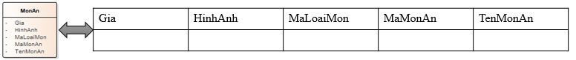

- Lớp loại món



- Lớp hóa đơn

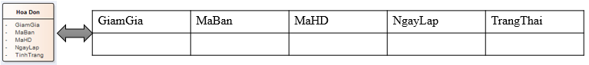

- Lớp chi tiết hóa đơn

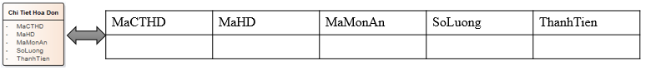

* 1. **Chuyển đổi mối liên kết**
     1. **Chuyển đổiliên kết kết hợp**

- Mối liên kết giữa bàn ăn, hóa đơn, chi tiết hóa đơn, món ăn, loại món.

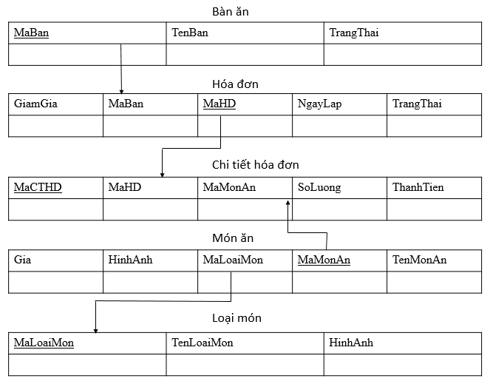

- Mối quan hệ giữa nhân viên, chấm công và tài khoản

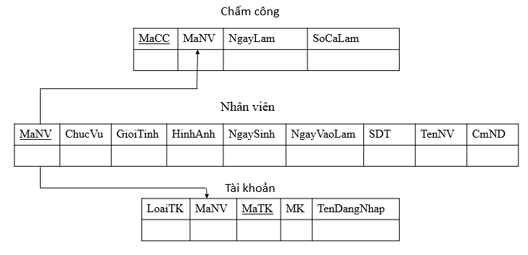

- Mối quan hệ giữa mặt hàng, chi tiết phiếu nhập, chi tiết phiếu xuất, phiếu nhập, phiếu xuất.

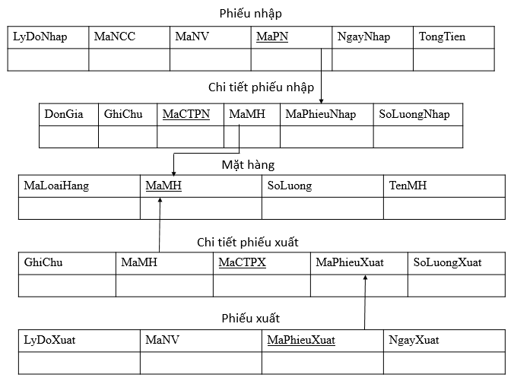

- Sơ đồ quan hệ cơ sở dữ liệu.

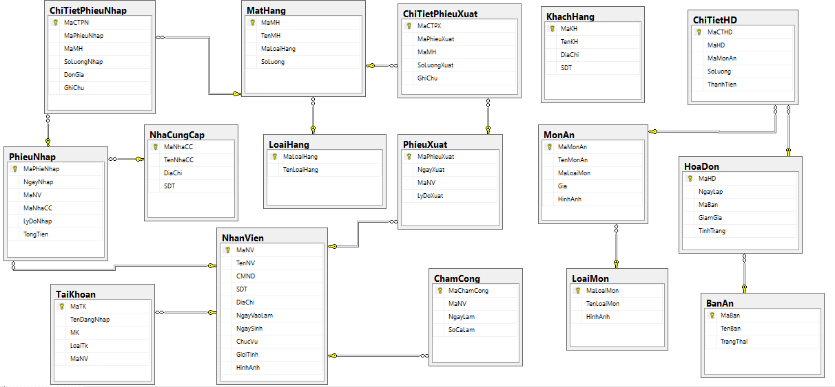

Hình 3.14. Sơ đồ quan hệ cơ sở dữ liệu

**CHƯƠNG V: GIAO DIỆN PHẦN MỀM**

1. **Thiết kế giao diện**
   1. **Form đăng nhập**

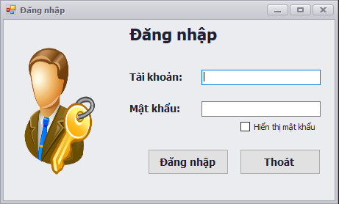

Hình 3.4. Form đăng nhập.

* Tên giao diện: Đăng nhập
* Người sử dụng: nhân viên, quản lý
* Nhiệm vụ: cho phép người dùng đăng nhập vào hệ thống
* Tiền điều kiện: phải có tài khoản đăng nhập
* Hậu điều kiện: đăng nhập thành công
  1. **Form nhân viên**

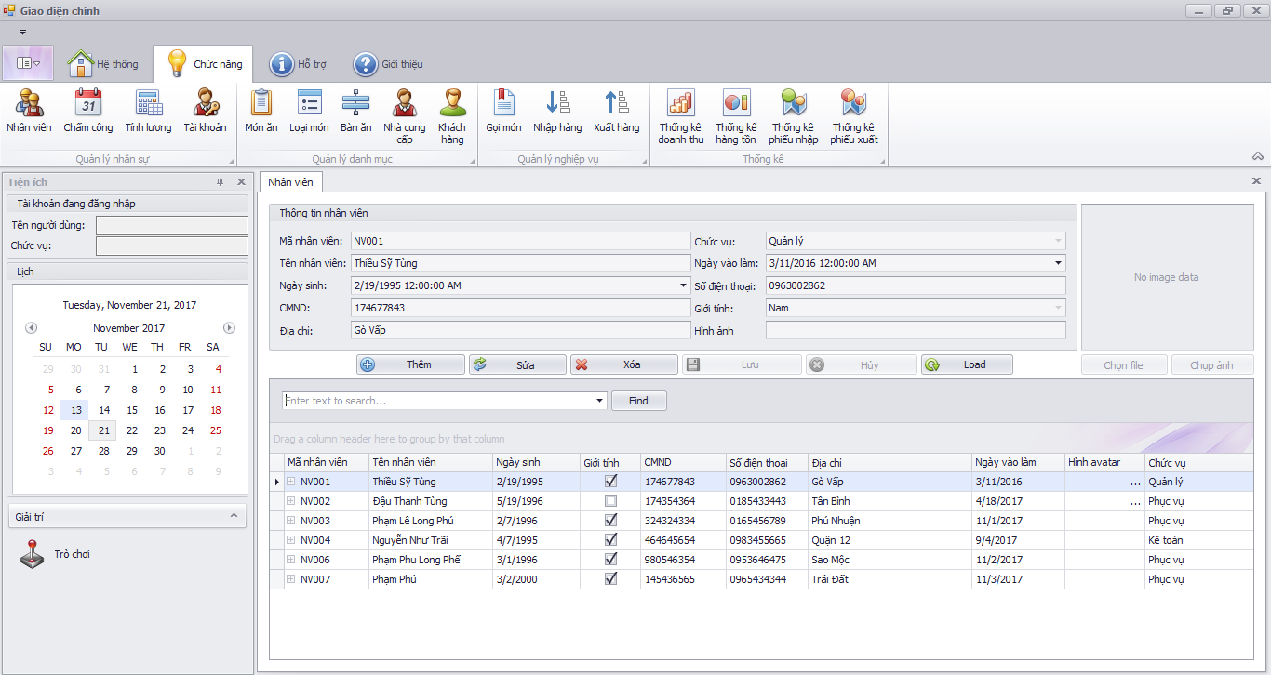

Hình 3.5. Form nhân viên.

* Tên giao diện: Nhân viên
* Người sử dụng: quản lý
* Nhiệm vụ: cập nhật thông tin nhân viên
* Tiền điều kiện: phải đăng nhập thành công trước đó
* Hậu điều kiện: trở về giao diện chính
  1. **Form taì khoản**

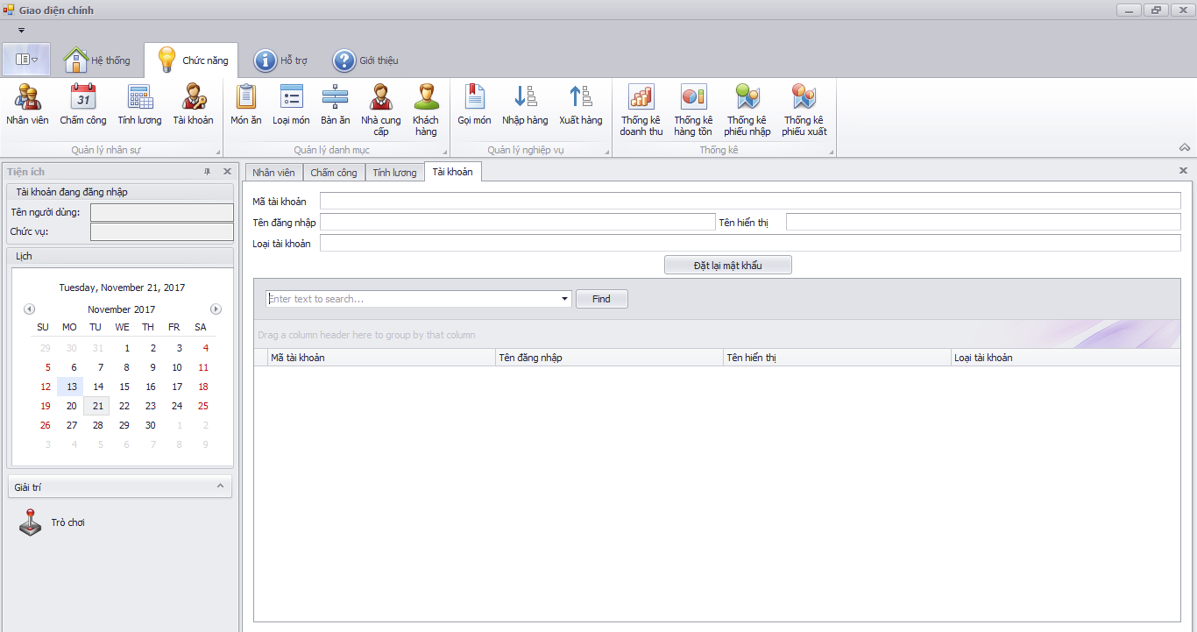

Hình 3.6. Form tài khoản.

* Tên giao diện: Tài khoản
* Người sử dụng: quản lý
* Nhiệm vụ: cập nhật thông tin tài khoản
* Tiền điều kiện: phải đăng nhập thành công trước đó
* Hậu điều kiện: trở về giao diện chính
  1. **Form chấm công**

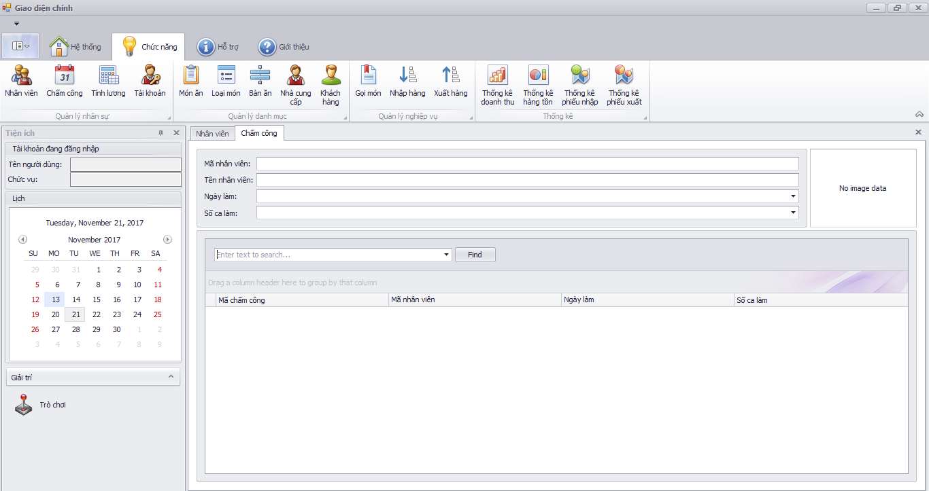

Hình 3.7. Form chấm công.

* Tên giao diện: Chấm công
* Người sử dụng: quản lý
* Nhiệm vụ: cho phép người quản lý chấm công của nhân viên
* Tiền điều kiện: phải đăng nhập thành công trước đó
* Hậu điều kiện: trở về giao diện chính
  1. **Form tính lương**

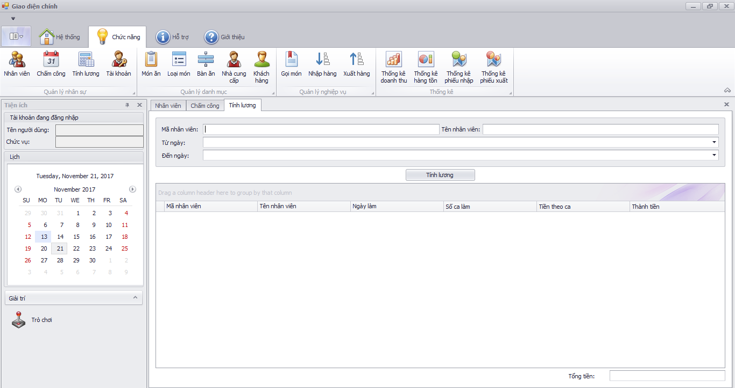

Hình 3.8. Form tính lương

* Tên giao diện: Tính lương
* Người sử dụng: quản lý
* Nhiệm vụ: cho phép người quản lý tính lương cho nhân viên
* Tiền điều kiện: phải đăng nhập thành công trước đó
* Hậu điều kiện: trở về giao diện chính
  1. **Form món ăn**

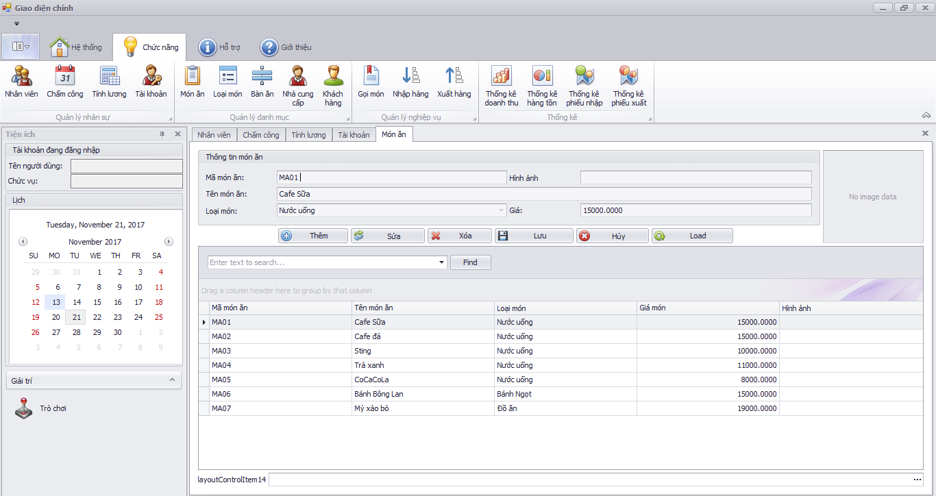

Hình 3.9. Form món ăn.

* Tên giao diện: Món ăn
* Người sử dụng: nhân viên, quản lý
* Nhiệm vụ: cập nhật thông tin món ăn
* Tiền điều kiện: phải đăng nhập thành công trước đó
* Hậu điều kiện: trở về giao diện chính
  1. **Form loại món**

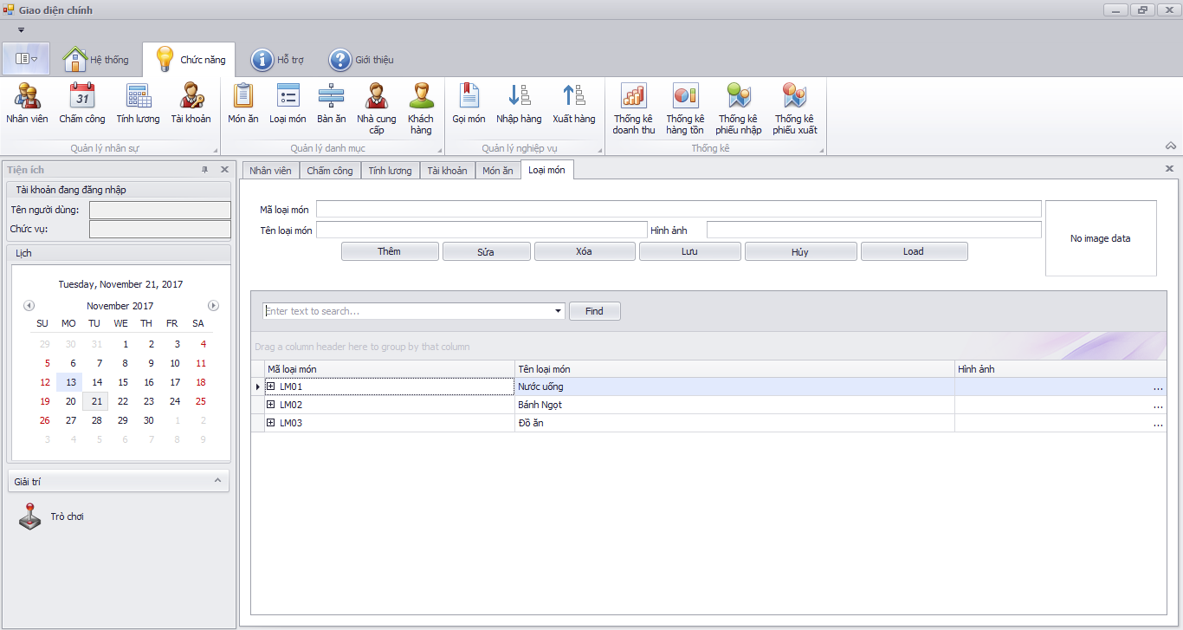

Hình 3.10. Form loại món.

* Tên giao diện: Loại món
* Người sử dụng: nhân viên, quản lý
* Nhiệm vụ: cập nhật thông tin loại món
* Tiền điều kiện: phải đăng nhập thành công trước đó
* Hậu điều kiện: trở về giao diện chính
  1. **Form nhà cung cấp**

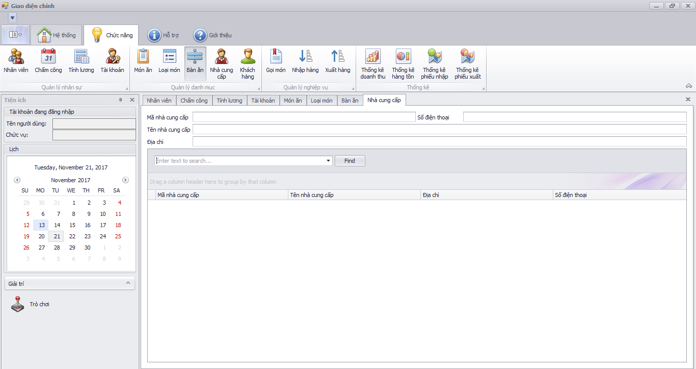

Hình 3.11. Form nhà cung cấp

* Tên giao diện: Nhà cung cấp
* Người sử dụng: nhân viên, quản lý
* Nhiệm vụ: cập nhật thông tin nhà cung cấp
* Tiền điều kiện: phải đăng nhập thành công trước đó
* Hậu điều kiện: trở về giao diện chính
  1. **Form khách hàng**

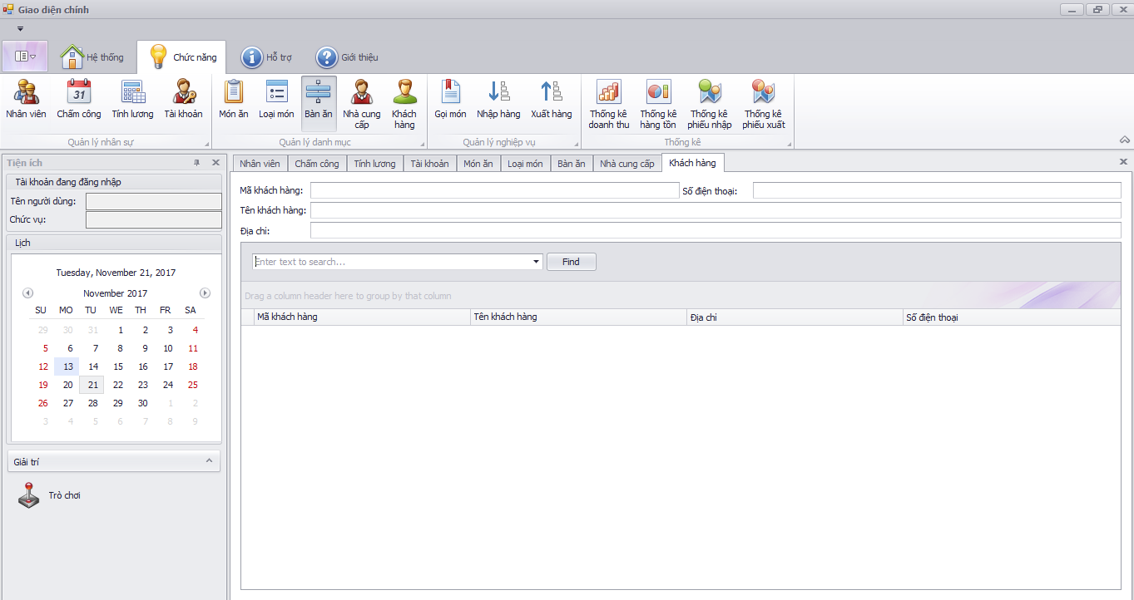

Hình 3.12. Form khách hàng.

* Tên giao diện: khách hàng
* Người sử dụng: nhân viên, quản lý
* Nhiệm vụ: cập nhật thông tin khách hàng
* Tiền điều kiện: phải đăng nhập thành công trước đó
* Hậu điều kiện: trở về giao diện chính
  1. **Form gọi món**

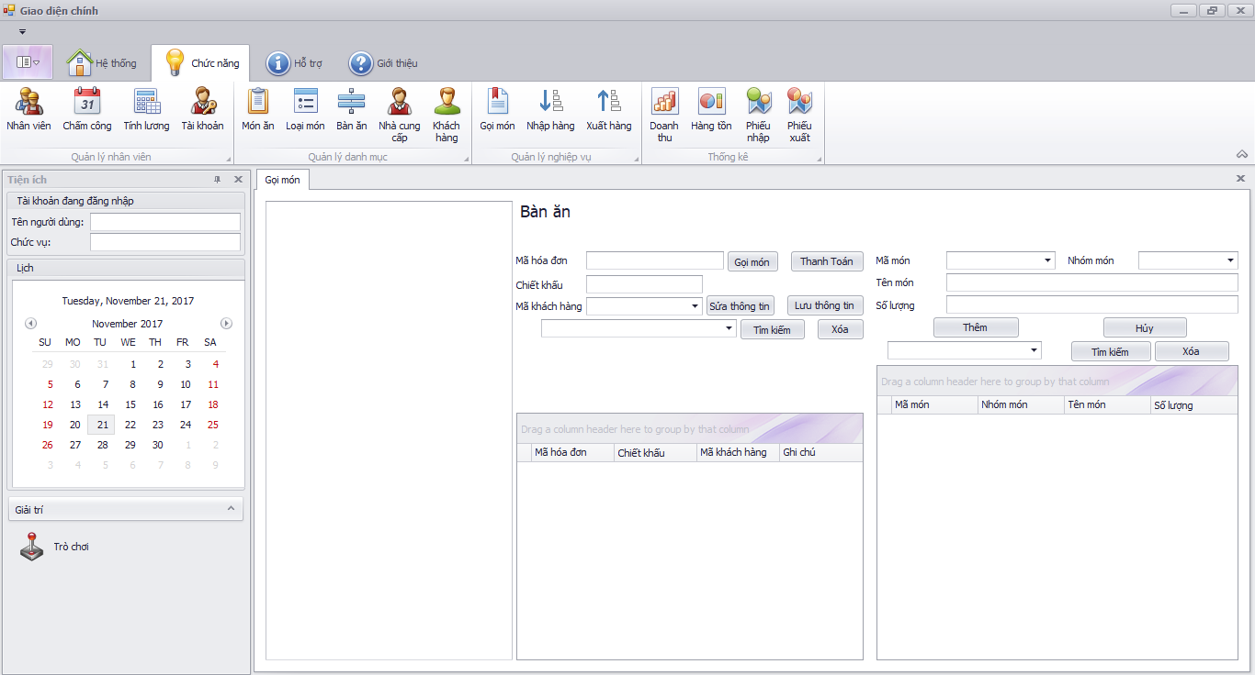

Hình 3.13. Form gọi món.

* Tên giao diện: Gọi món
* Người sử dụng: nhân viên, quản lý
* Nhiệm vụ: cho phép quản lý bàn ăn của khách và thanh toán hóa đơn
* Tiền điều kiện: phải đăng nhập thành công trước đó
* Hậu điều kiện: trở về giao diện chính
  1. **Form nhập hàng**

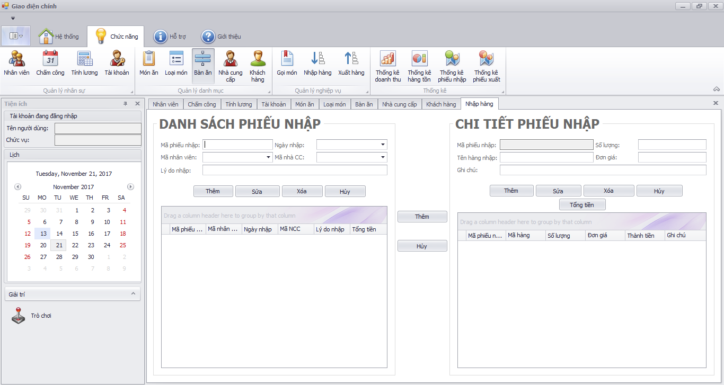

Hình 3.14. Form nhập hàng.

* Tên giao diện: Nhập hàng
* Người sử dụng: nhân viên, quản lý
* Nhiệm vụ: cập nhật thêm hàng nhập vào kho
* Tiền điều kiện: phải đăng nhập trước đó
* Hậu điều kiện: trở vè giao diện chính
  1. **Form xuất hàng**

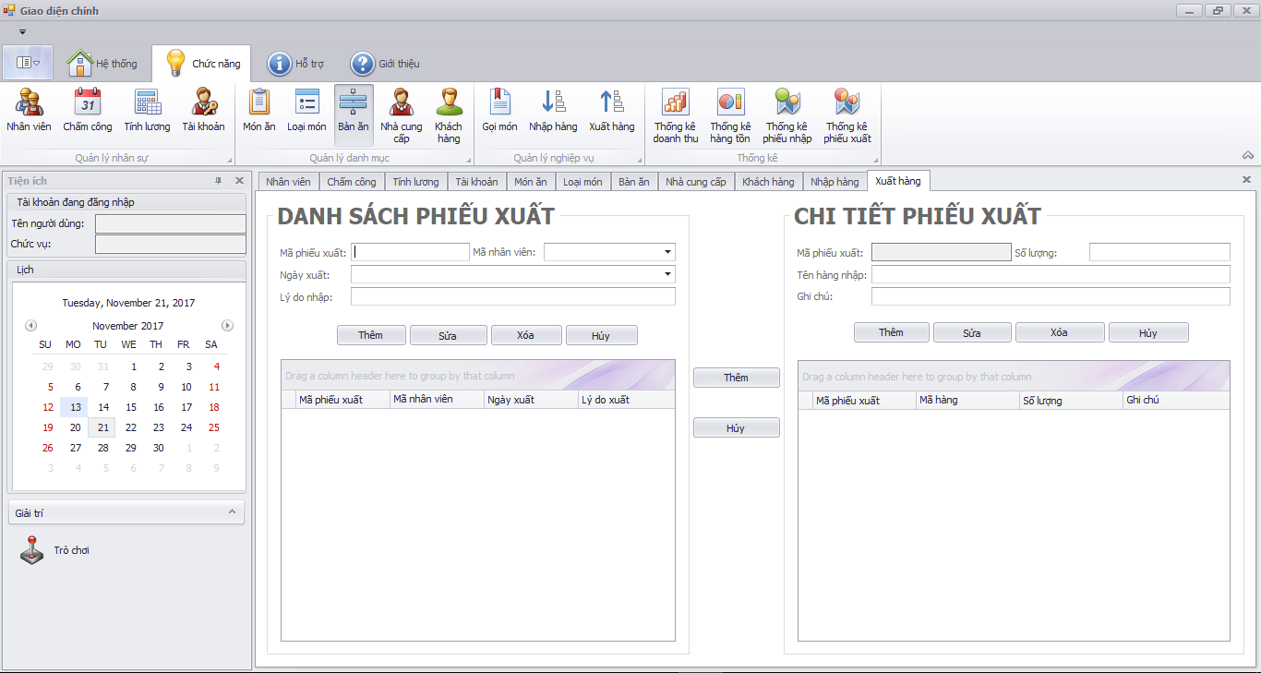

Hình 3.15. Form xuất hàng.

* Tên giao diện: Xuất hàng
* Người sử dụng: nhân viên, quản lý
* Nhiệm vụ: cho phép xuất hàng ra khỏi kho hàng tồn
* Tiền điều kiện: phải đăng nhập thành công trước đó
* Hậu điều kiện: trở về giao diện chính
  1. **Form thống kê doanh thu**

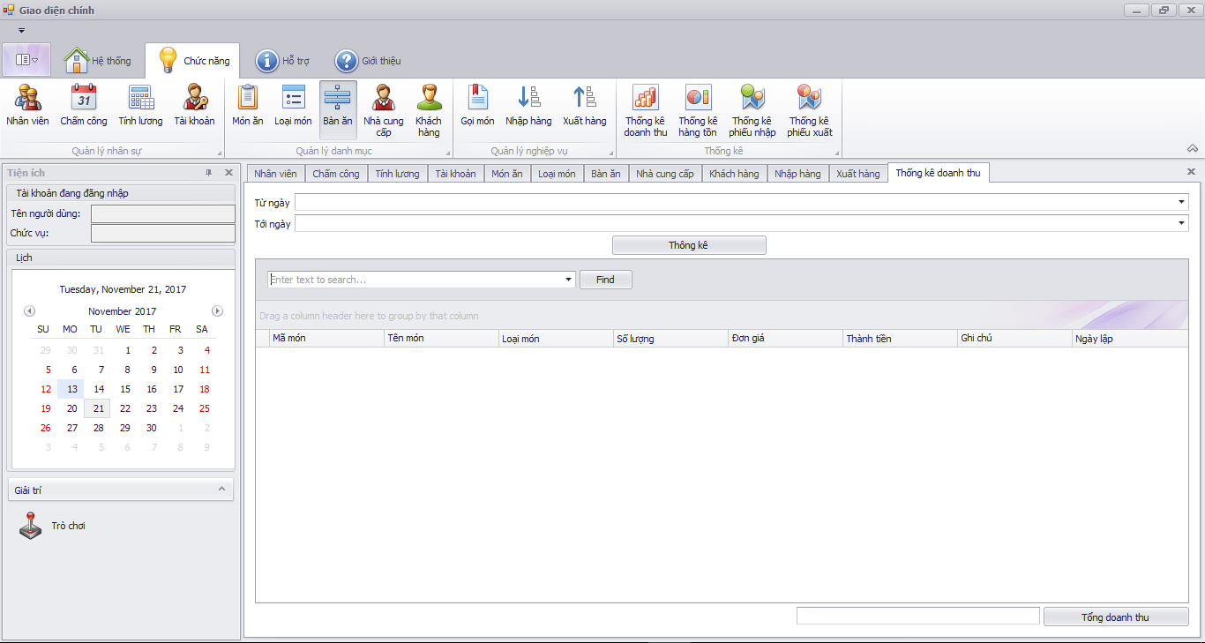

Hình 3.16. Form thống kê doanh thu.

* Tên giao diện: Thống kê doanh thu
* Người sử dụng: nhân viên, quản lý
* Nhiệm vụ: cho phép thống kê doanh thu theo ngày, tuần, tháng
* Tiền điều kiện: phải đăng nhập thành công trước đó
* Hậu điều kiện: trở về giao diện chính
  1. **Form thống kê hàng tồn**

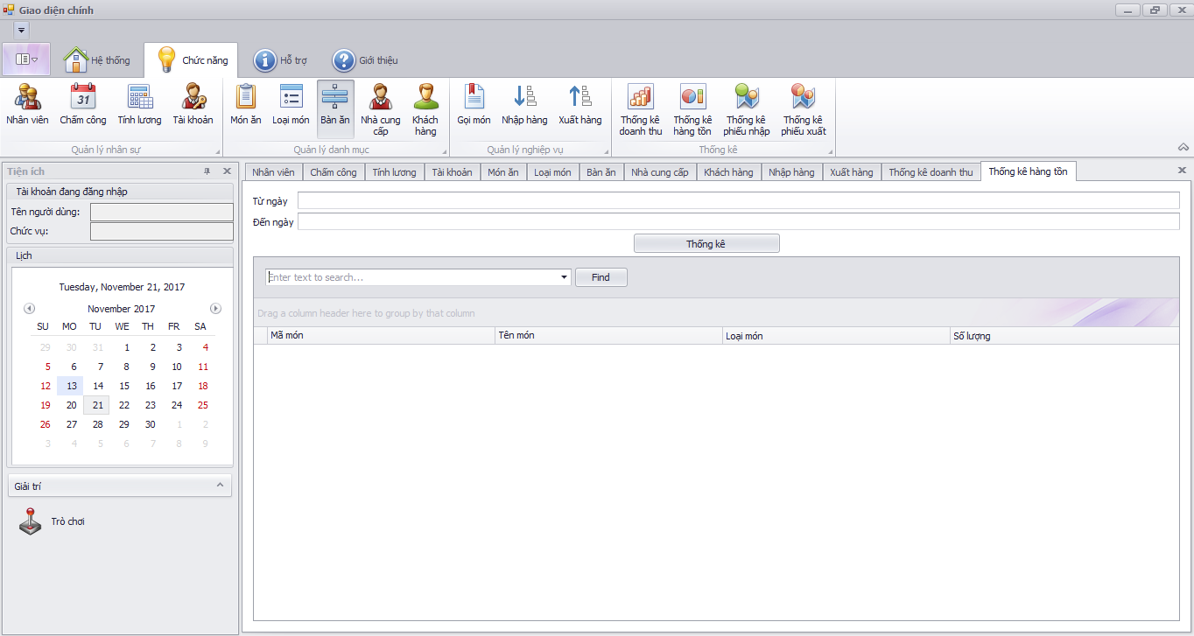

Hình 3.17. Form thống kê hàng tồn.

* Tên giao diện: Thống kê hàng tồn
* Người sử dụng: nhân viên, quản lý
* Nhiệm vụ: cho phép thống kê hàng tồn theo ngày, tuần, tháng
* Tiền điều kiện: phải đăng nhập thành công trước đó
  1. **Form thống kê phiếu nhập**

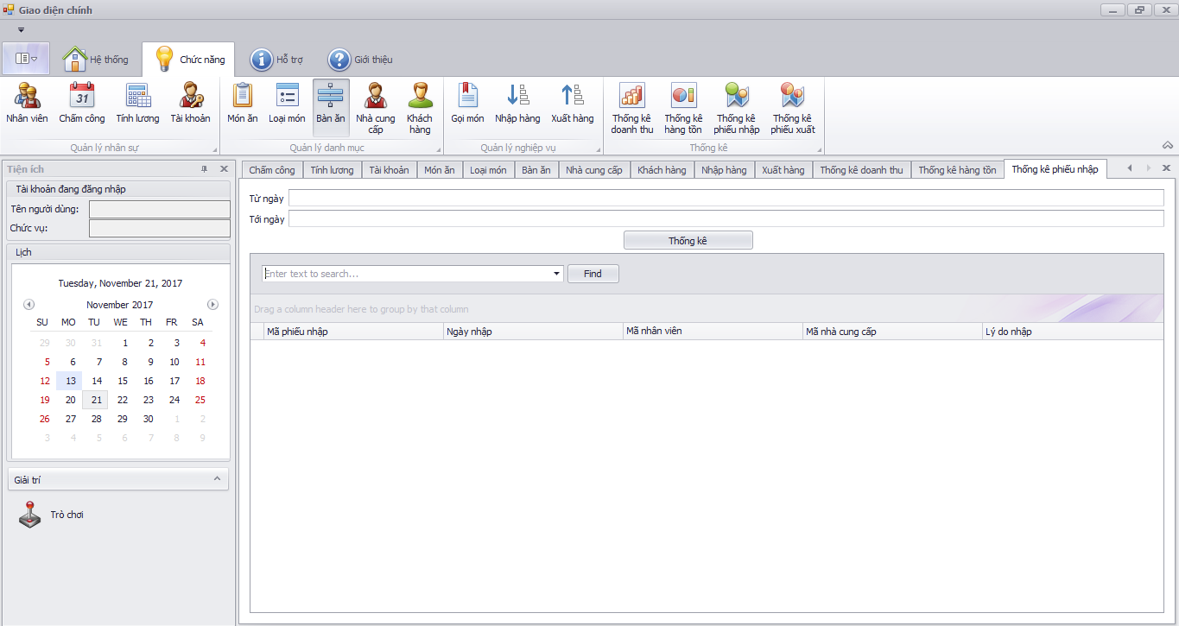

Hình 3.18. Form thống kê phiếu nhập.

* Tên giao diện: thống kê phiếu nhập
* Người sử dụng: nhân viên, quản lý
* Nhiệm vụ: cho phép thống kê phiếu nhập theo ngày, tuần, tháng
* Tiền điều kiện: phải đăng nhâp thành công trước đó
* Hậu điều kiện: đăng nhập thành công
  1. **Form thống kê phiếu xuất**

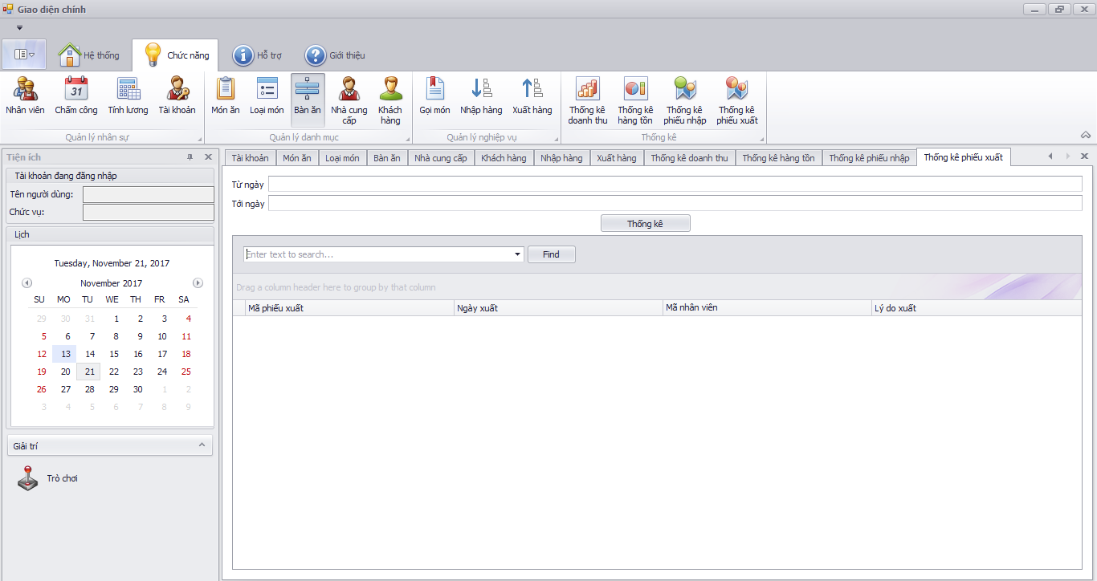

Hình 3.19. Form thống kê phiếu xuất.

* Tên giao diện: thống kê phiếu xuất
* Người sử dụng: nhân viên, quản lý
* Nhiệm vụ: cho phép thống kê phiếu xuất theo ngày, tuần, tháng
* Tiền điều kiện: phải đăng nhập thành công trước đó
* Hậu điều kiện: đăng nhập thành công

**KẾT LUẬN**

Trong bài làm, vì bài làm có lượng công việc lớn mà thời gian ít nên nhóm vẫn chưa hoàn thiện xong phần mềm, cụ thể là form Nhập hàng và Xuất hàng

**HƯỚNG PHÁT TRIỂN**

* Hoàn thiện 2 form Nhập hàng và xuất hàng

**TÀI LIÊU THAM KHẢO**

1. *[Giáo trình “Phân tích và thiết kế hệ thống hướng đối tượng sử dụng UML” của Phạm Nguyễn Cương – Hồ Tùng Vinh, Đại Học Khoa Học Tự Nhiên.]*
2. *[Slide “Giáo Trình Công Nghệ Phần Mềm” của Nguyễn Thanh Bình, Khoa công Nghệ Thông Tin Trường Đại học Bách Khoa – Đại Học Đà Nẵng.]*

**KẾ HOẠCH THỰC HIỆN**

|  |  |  |  |
| --- | --- | --- | --- |
| **STT** | **NỘI DUNG** | **THỜI GIAN** | **Sinh viên thực hiện** |
| 1 | Khảo sát và phân tích hiện trạng | Từ ngày 18/09/2017 đến 22/09/2017 | Sỹ Tùng, Thanh Tùng |
| 2 | Xác định yêu cầu, phần tích chức năng | Từ ngày 25/09/2017 đến ngày 26/09/2017 | Thanh Tùng |
| 3 | Mô hình hóa nghiệp vụ(bao gồm làm cả word và pp) | Từ ngày 27/09/2017 đến ngày 29/09/2017 | Sỹ Tùng |
| 4 | Thiết kế CSDL | Từ ngày 02/10/2017 đến ngày 13/10/2017 | Sỹ Tùng,Thanh Tùng |
| 5 | Thiết kế giao diện | Từ ngày 16/10/2017 đến ngày 20/10/2017 | Thanh Tùng |
| 6 | Thiết kế các lớp | Từ ngày 16/10/2017 đến ngày 20/10/2017 | Sỹ Tùng |
| 7 | Thiết kế chức năng | Từ ngày 23/10/2017 đến ngày 27/10/2017 | Thanh Tùng |
| 8 | Thiết kế các report | Từ ngày 23/10/2017 đến ngày 27/10/2017 | Sỹ Tùng |
| 9 | Lập trình và tích hợp hệ thống | Từ ngày 30/10/2017 đến ngày 24/11/2017 | Sỹ Tùng,Thanh Tùng |
| 10 | Kiểm thử và sửa lỗi | Từ ngày 27/11/2017 đến ngày 08/12/2017 | Sỹ Tùng,Thanh Tùng |
| 11 | Viết báo cáo tổng hợp | Từ ngày 11/12/2017 đến ngày 15/12/2017 | Sỹ Tùng,Thanh Tùng |

*TP. Hồ Chí Minh, ngày tháng 5 năm 2017*

**GIÁO VIÊN HƯỚNG DẪN SINH VIÊN THỰC HIỆN**

**ThS Ngô Thị Ngọc Thắm Thiều Sỹ Tùng**

**Đỗ Thanh Tùng**